**INSTITUTO POLITÉCNICO NACIONAL**

**ESCUELA SUPERIOR DE COMPUTO**

**SISTEMAS DISTRIBUIDOS**

**Tarea 1. Desarrollo e implementación en la nube de un proxy HTTPS inverso con servidores HTTP**

**7CV2**

**Ingeniería en Sistemas Computacionales**

**PROFESOR:**  **Pineda Guerrero Carlos**

**ALUMNO: Dominguez Olvera Leonardo Daniel**

**BOLETA: 2022630452**

**FECHA DE ENTREGA: 10 de marzo 2025**

Tabla de contenido

INTRODUCCIÓN 3

DESARROLLO 4

1. Proxy inverso. 4

2. Ejecución del administrador de tráfico en Ubuntu. 6

**1. Crear tres máquinas virtuales en Azure con Ubuntu 24 tamaño B1s (1 GB de memoria RAM, 1 CPU virtual) y disco tipo HDD con 30 GB.** 6

Máquina virtual T1-U-2022630452-1 7

Máquina virtual T1-U-2022630452-2 11

Máquina virtual T1-U-2022630452-3 14

**2. Ejecutar en la primera máquina virtual el programa AdministradorTrafico.java. Este programa deberá usar el puerto 8080.** 18

**3. Abrir en la primera máquina virtual los puertos 80 y 443.** 21

**4. Abrir el puerto 8080 en la segunda máquina virtual y en la tercera máquina virtual.** 22

**5. En la primera máquina virtual mapear el puerto 80 al puerto 8080, utilizando el siguiente comando:** 23

**6. En la primera máquina virtual mapear el puerto 443 al puerto 8443 utilizando el siguiente comando:** 24

**7. Ejecutar el programa ServidorHTTP.java en la segunda máquina virtual y en la tercera máquina virtual**. 25

**8. Ingresar la siguiente URL en un teléfono inteligente o tableta:** 26

**9. Crear en la primera máquina virtual un keystore.** 28

**10. Modificar el servidor del proxy para que utilice sockets seguros. El nuevo programa se llamará AdministradorTraficoSSL.java. Este programa deberá utilizar el keystore creado anteriormente, y usar el puerto 8443.** 31

**11. Ejecutar el programa AdministradorTraficoSSL.java, en la primera máquina virtual.** 31

**12. Ingresar la siguiente URL en un teléfono inteligente o tableta:** 32

**13. Eliminar la primera máquina virtual.** 33

3. Ejecución del administrador de tráfico en Windows 33

**1. Crear una máquina virtual con Windows Server 2016 en Azure tamaño B2s (4 GB de memoria RAM, 2 CPU virtuales) y disco de tipo HDD con 127 GB.** 33

**T1-W-2022630452-1** 34

**Abrir escritorio de forma remota** 38

**Instalación de JDK en Windows** 41

**2. Abrir en la máquina virtual los puertos 80 y 443.** 42

Se Crea la regla desde PowerShell para habilitar el puerto 80 42

**3. Ejecutar el programa AdministradorTrafico.java en la máquina virtual. Este programa deberá usar el puerto 80.** 43

**4. Ingresar la siguiente URL en un teléfono inteligente o tableta:** 44

**5. Crear en la máquina virtual un keystore (keystore_servidor.jks) con un certificado auto-firmado** 46

**6. Ejecutar el programa AdministradorTraficoSSL.java en la máquina virtual. Este programa deberá usar el puerto 443.** 47

**7. Ingresar la siguiente URL en un teléfono inteligente o tableta:** 48

**8. Eliminar las tres máquinas virtuales y todos los recursos asociados.** 50

CONCLUSIÓN 50

# INTRODUCCIÓN

Un proxy inverso es un componente fundamental en la arquitectura de redes modernas. Su función principal es actuar como intermediario entre los clientes que realizan solicitudes y los servidores que contienen los recursos requeridos. A diferencia de un proxy tradicional, donde el cliente conoce la existencia del intermediario, el proxy inverso se sitúa frente a uno o varios servidores y es el único punto de contacto visible para el cliente. Esto permite ocultar la infraestructura interna, distribuir la carga de trabajo entre múltiples servidores, y añadir capas adicionales de seguridad y eficiencia en la entrega de contenido.

La implementación de un proxy inverso puede mejorar significativamente el rendimiento de un sistema al permitir el cacheo de recursos estáticos, optimizar la distribución de solicitudes y facilitar la administración de certificados digitales en conexiones seguras mediante SSL/TLS. Mediante el uso de certificados digitales, es posible asegurar la integridad y confidencialidad de los datos que se transmiten entre el cliente y el proxy, protegiendo las comunicaciones contra accesos no autorizados y ataques de intermediarios.

En un entorno distribuido, el proxy inverso puede gestionar múltiples instancias de servidores HTTP que responden a las solicitudes de los clientes. Estos servidores pueden configurarse para soportar mecanismos de cacheo, utilizando encabezados como Last-Modified e If-Modified-Since, lo que reduce el tráfico innecesario y mejora la eficiencia del sistema al evitar la transmisión de información redundante. Las solicitudes son manejadas por el proxy inverso, que decide a qué servidor backend reenviar la petición y, en función de la respuesta recibida, entrega el contenido al cliente o toma decisiones adicionales según la configuración establecida.

El despliegue de estas soluciones puede realizarse tanto en sistemas operativos basados en Linux como en Windows Server, utilizando plataformas de infraestructura en la nube. La gestión de reglas de red, la apertura de puertos adecuados y la creación de keystores con certificados autofirmados o validados por una autoridad certificadora son aspectos esenciales para garantizar un servicio seguro y confiable. Además, la incorporación de herramientas de desarrollo como Java y la configuración de entornos de ejecución seguros mediante OpenJDK aseguran la portabilidad y la eficiencia de las aplicaciones utilizadas en la intermediación del tráfico de red.

Este tipo de configuraciones es común en arquitecturas orientadas a servicios web, balanceo de carga, gateways de API y sistemas que requieren alta disponibilidad y seguridad en sus comunicaciones.

# DESARROLLO

## **Proxy inverso.**

Desarrollar un proxy inverso el cual tendrá la siguiente arquitectura:

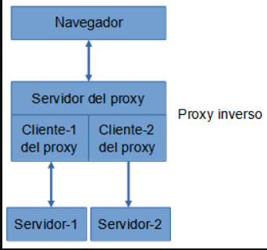

1. El nombre del programa será AdministradorTrafico.java

2. El proxy inverso recibirá los siguientes parámetros: 1) puerto que escucha el servidor del proxy, 2) dirección IP del Servidor-1, 3) puerto que escucha el Servidor-1, 4) dirección IP del Servidor-2 y 5) puerto que escucha el Servidor-2.

3. Los servidores Servidor-1 y Servidor-2 serán dos instancias del programa [ServidorHTTP.java](https://m4gm.com/moodle/mod/resource/view.php?id=201) que vimos en clase, el cual se deberá modificar para implementar el uso de la cache del navegador mediante los encabezados LAST-MODIFIED e IF-MODIFIED-SINCE.

4. El Servidor-1 ejecutará en la segunda máquina virtual y el Servidor-2 ejecutará en la tercera máquina virtual.

5. El navegador enviará una petición GET al proxy inverso (administrador de tráfico), entonces éste se conectará a los servidores Servidor-1 y Servidor-2.

El Cliente-1 del proxy reenviará al Servidor-1 la petición que recibió el servidor del proxy, así mismo, el Cliente-2 del proxy reenviará al Servidor-2 la petición que recibió el servidor del proxy.

6. El Cliente-1 del proxy recibirá la respuesta del Servidor-1 y la reenviará al navegador.

7. El Cliente-2 del proxy recibirá la respuesta del Servidor-2, pero no la enviará al navegador (el navegador solo recibirá la respuesta del Servidor-1)

En la imagen se muestra el código del proxy inverso **AdministradorTrafico.java**

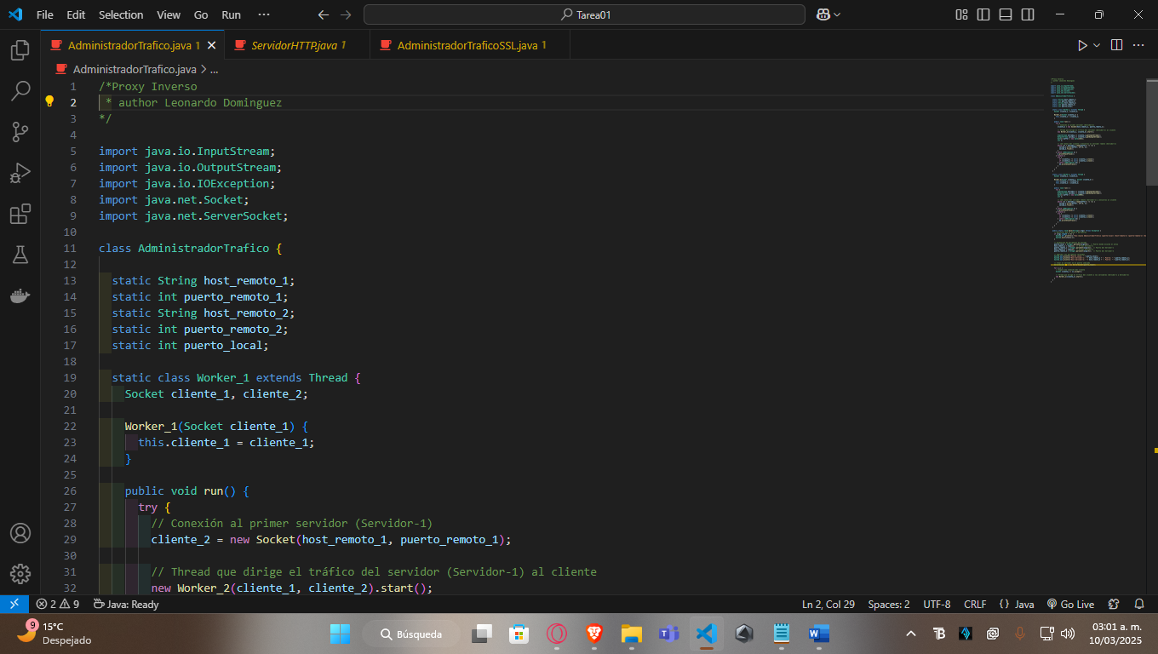

## **Ejecución del administrador de tráfico en Ubuntu.**

### **1. Crear tres máquinas virtuales en Azure con Ubuntu 24 tamaño B1s (1 GB de memoria RAM, 1 CPU virtual) y disco tipo HDD con 30 GB.**

El nombre de mis máquinas virtuales serán T1-U-2022630452-#

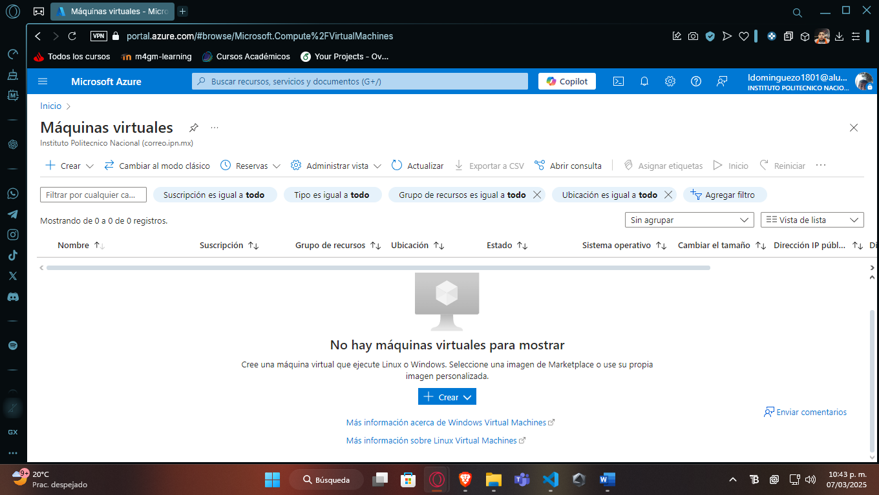**Se Accede al portal de Azure**

**NOTA: al crear las máquinas virtuales se les asigna una IP publica y su respectivo usuario  
ubuntu1  
Ip Publica 20.121.44.46**

**ubuntu2  
Ip Publica 48.217.86.168**

**ubuntu3  
Ip Publica 20.81.42.115**

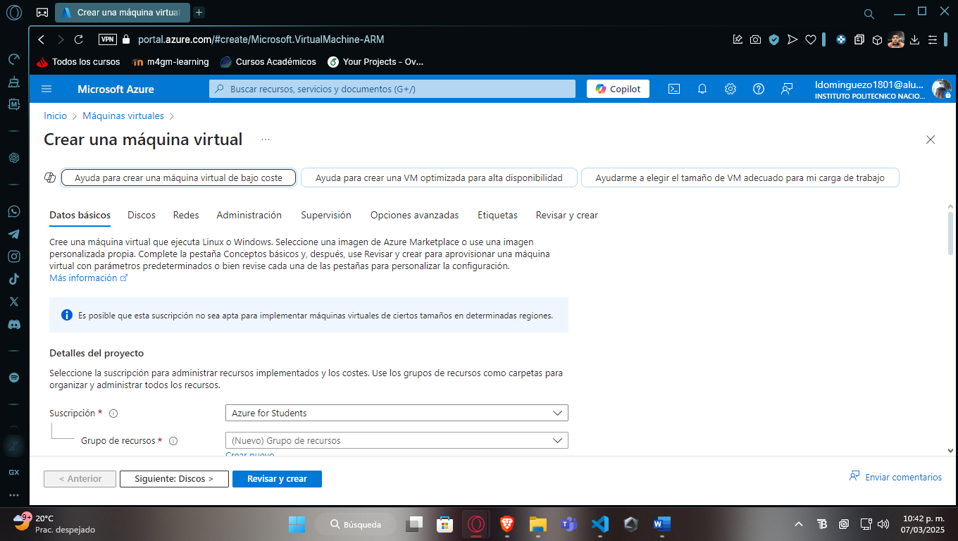**En el portal, busca "Máquinas Virtuales" y selecciona "Crear".**

#### Máquina virtual T1-U-2022630452-1

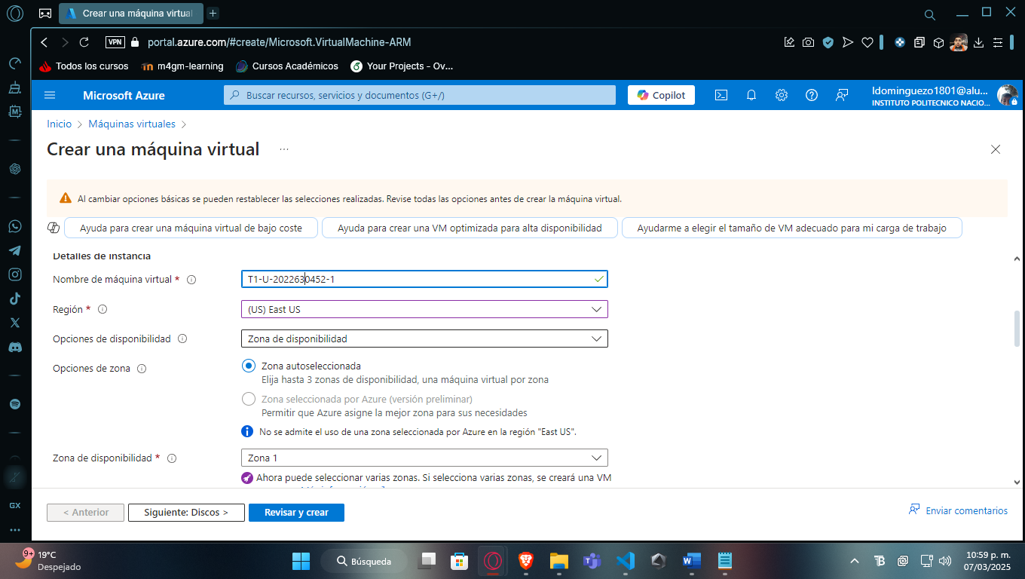Se indica el nombre de la máquina virtual

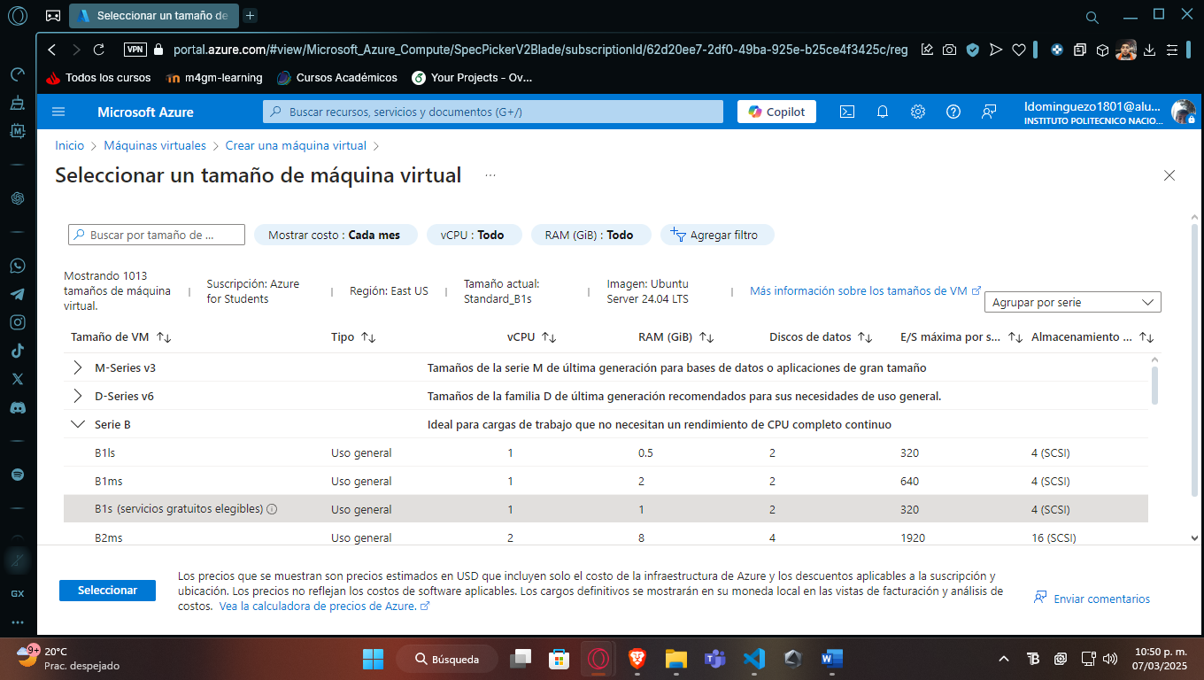Se selecciona los tamaños de la máquina virtual

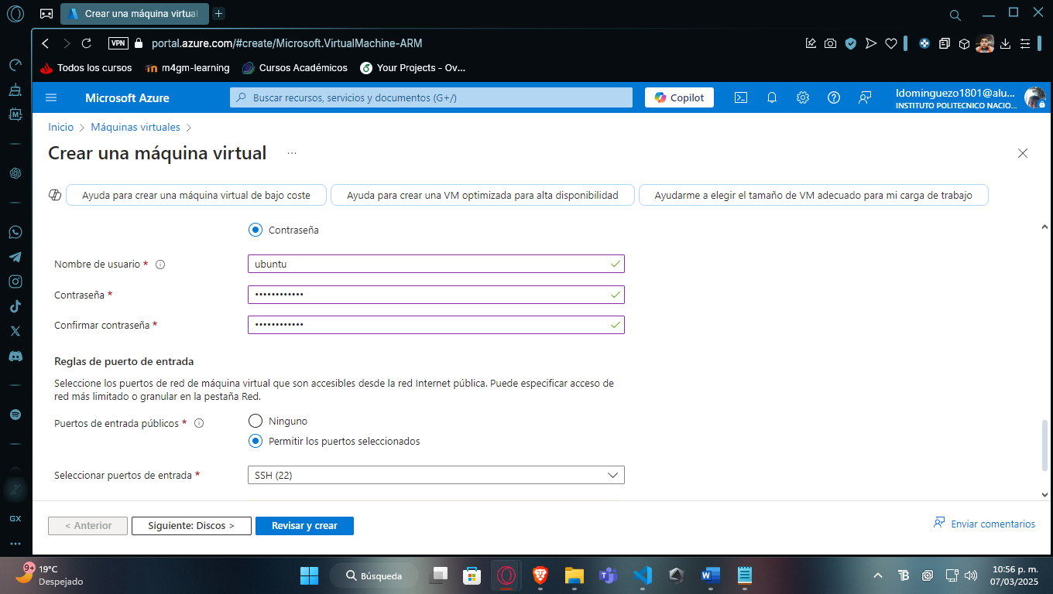Se indica un nombre y una contraseña a nuestra VM

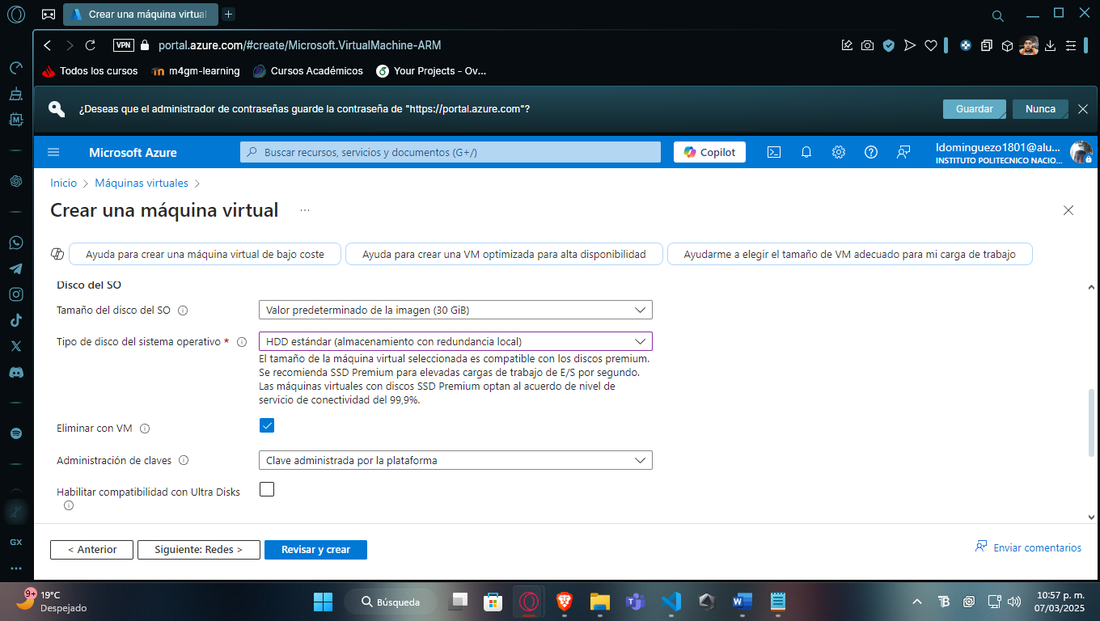Se indica el tipo de disco

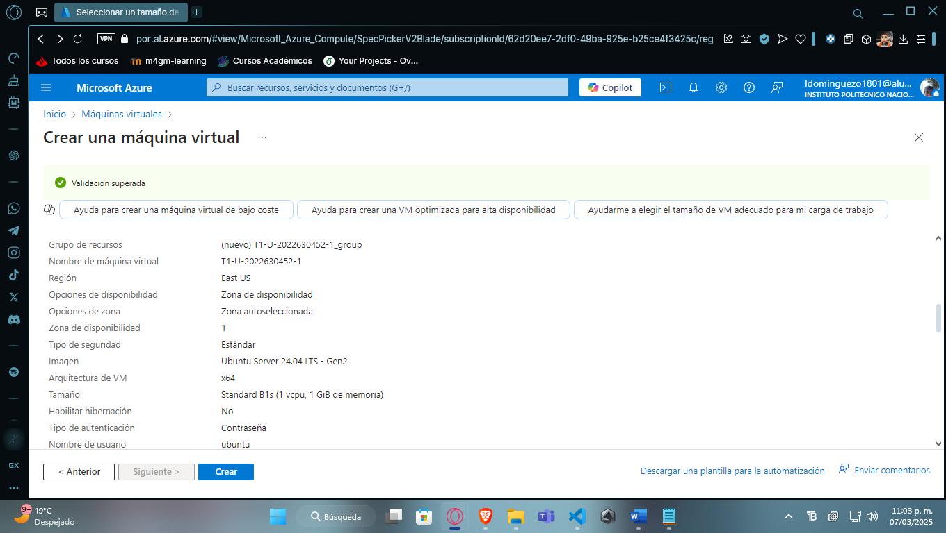Validación de la información de la VM

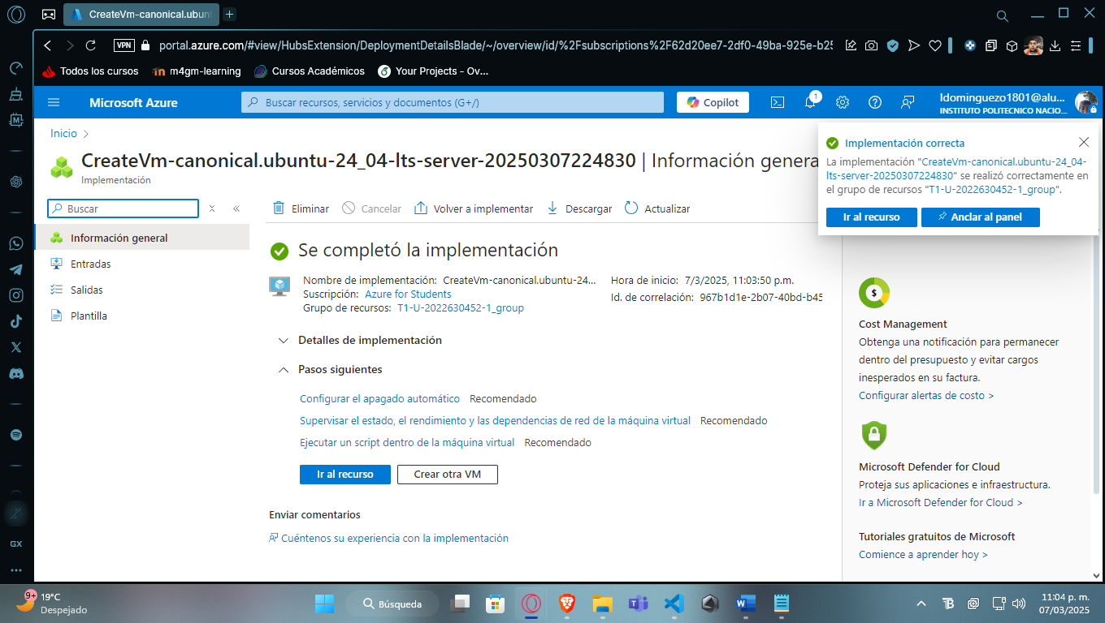Se observa la creación de la VM

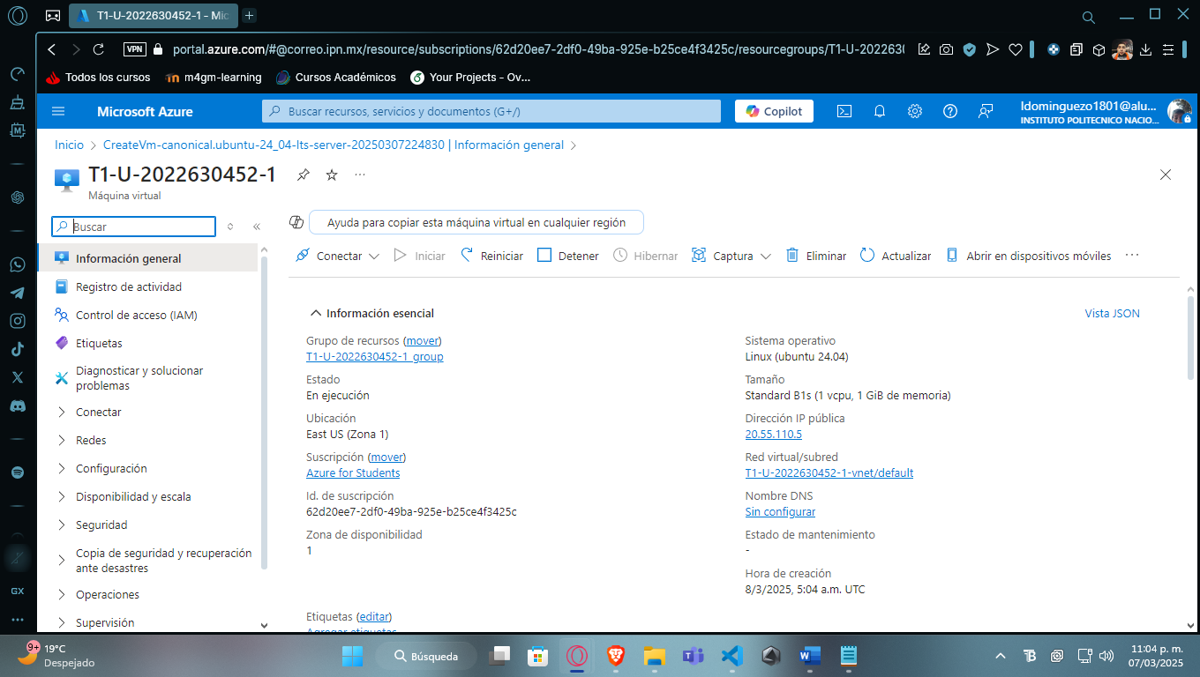Se observa el recurso de la VM

#### Máquina virtual T1-U-2022630452-2

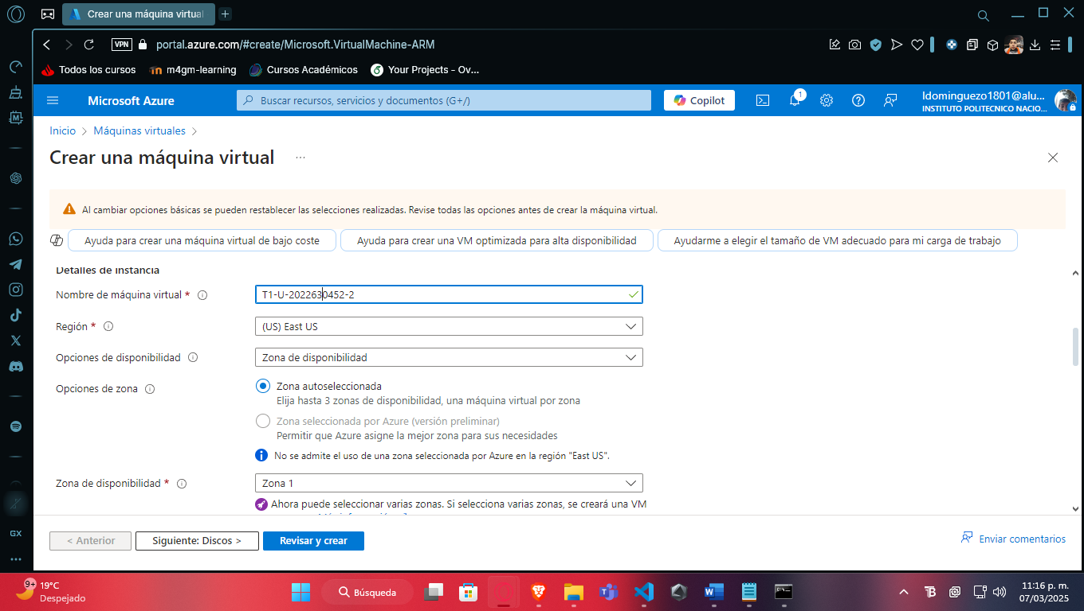Se indica el nombre de la máquina virtual

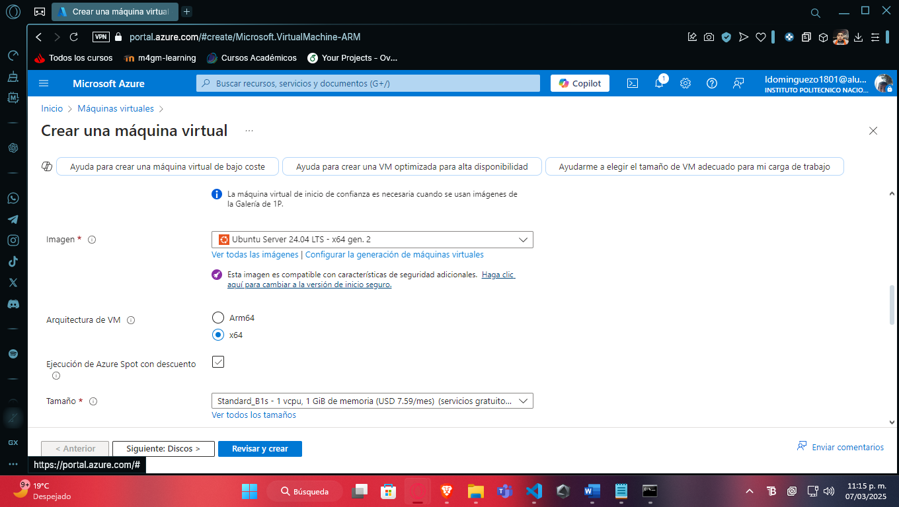Se selecciona los tamaños de la máquina virtual

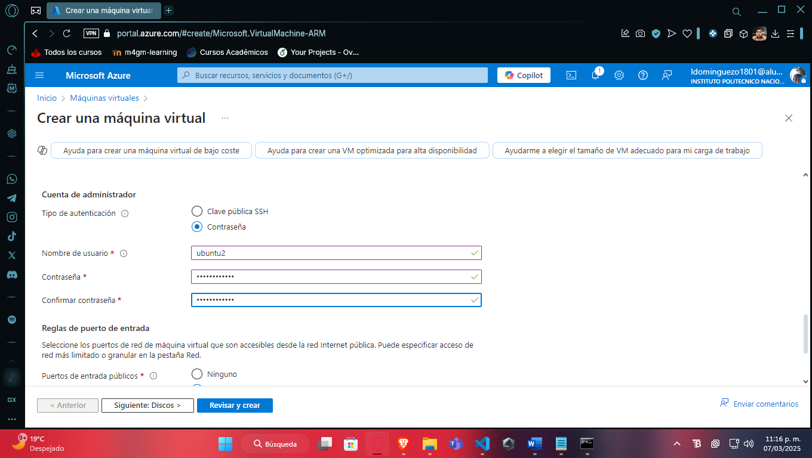Se indica un nombre y una contraseña a nuestra VM

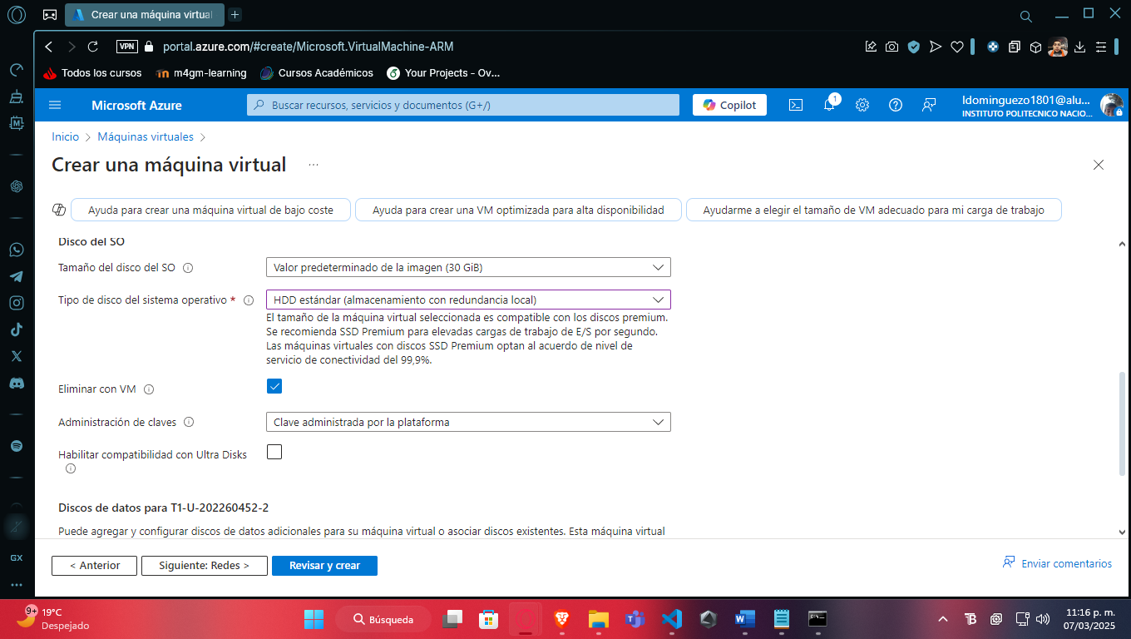Se indica el tipo de disco

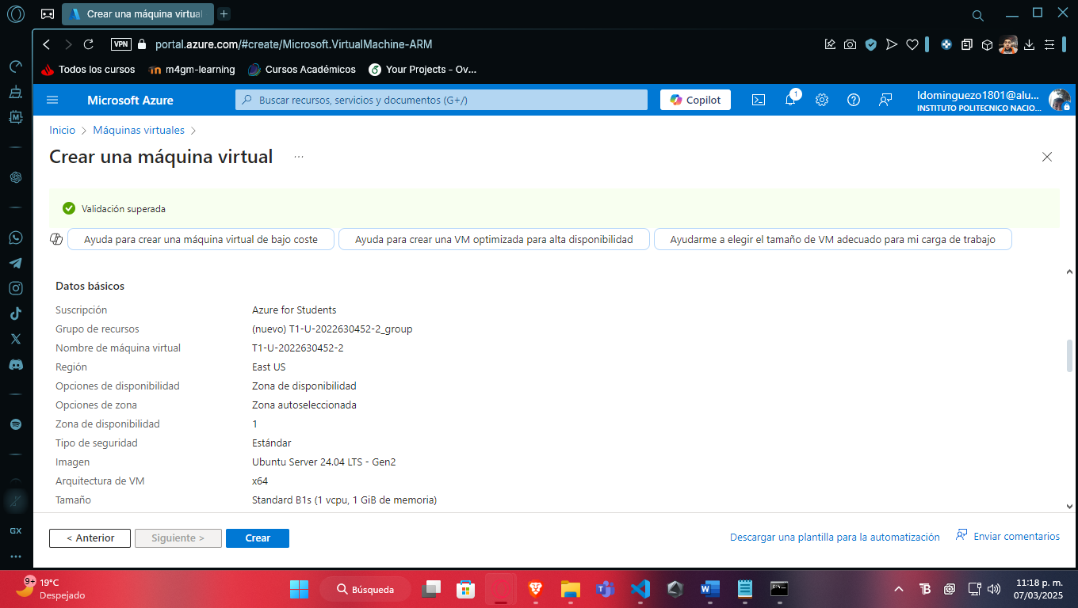Validación de la información de la VM

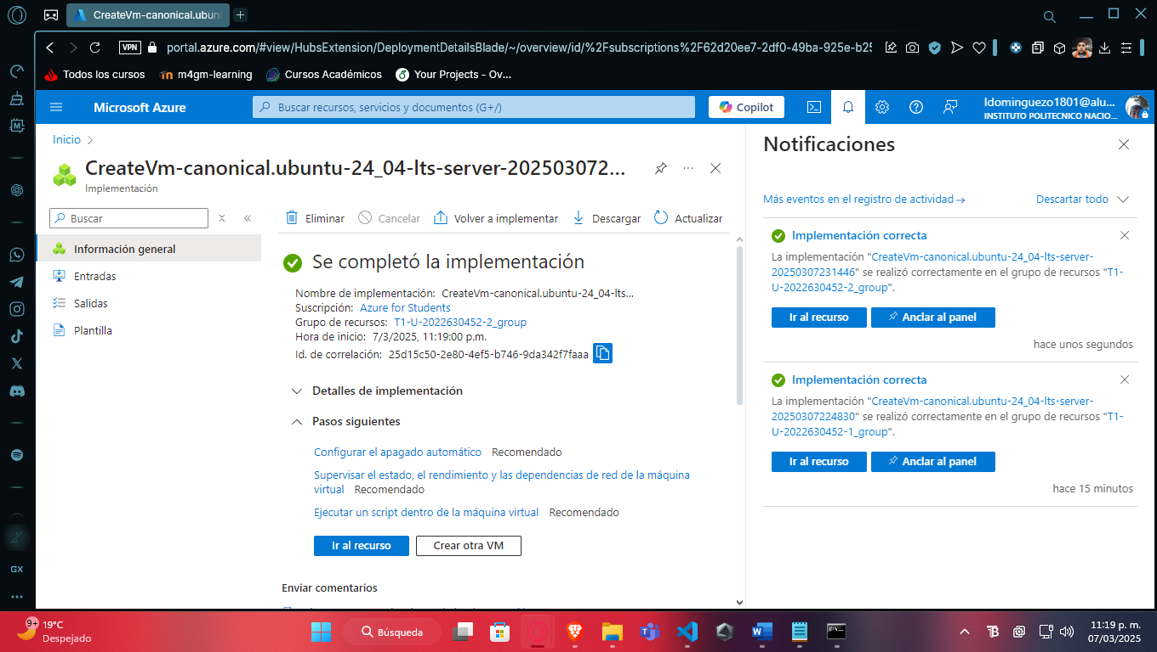Se observa la creación de la VM

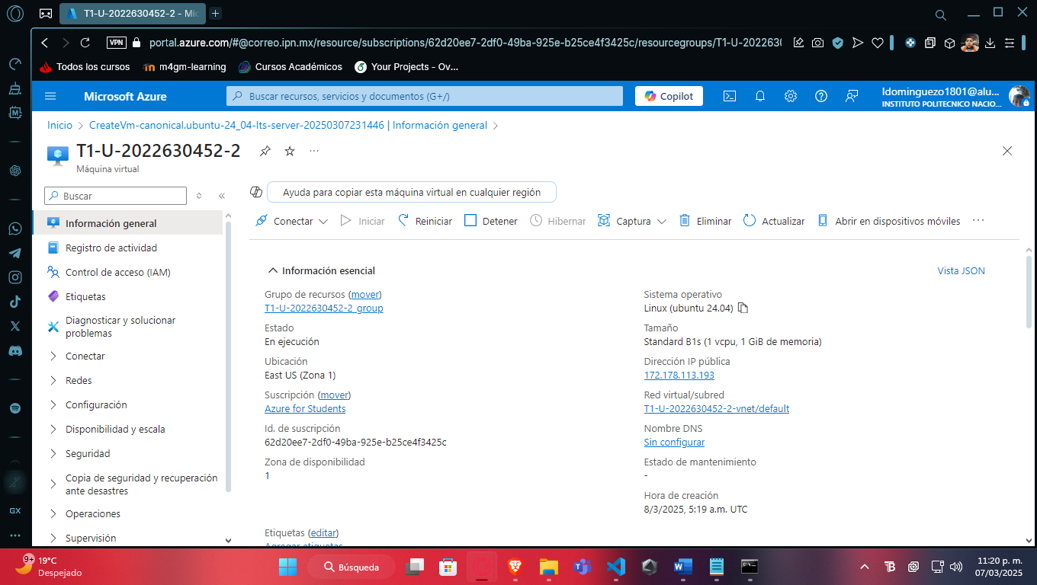Se observa el recurso de la VM

#### Máquina virtual T1-U-2022630452-3

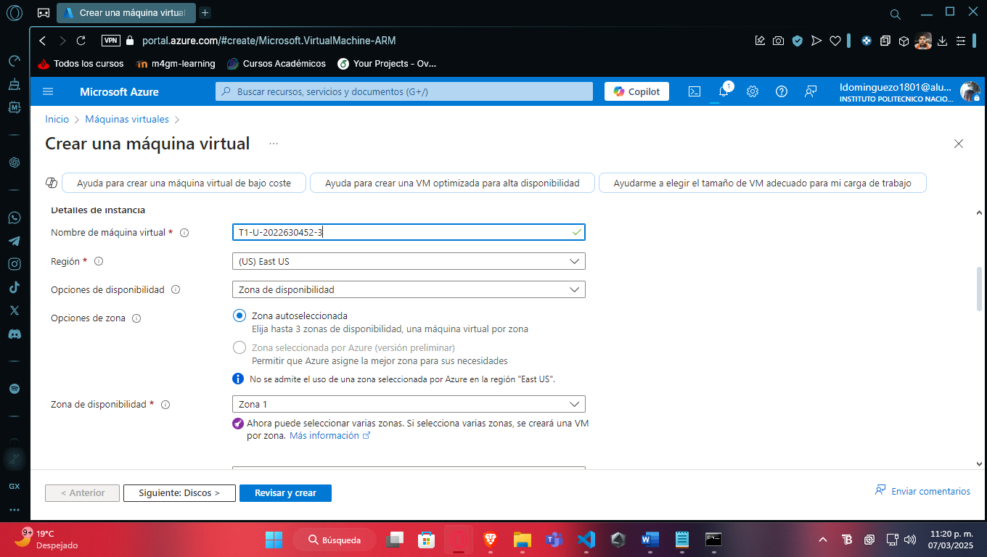Se indica el nombre de la máquina virtual

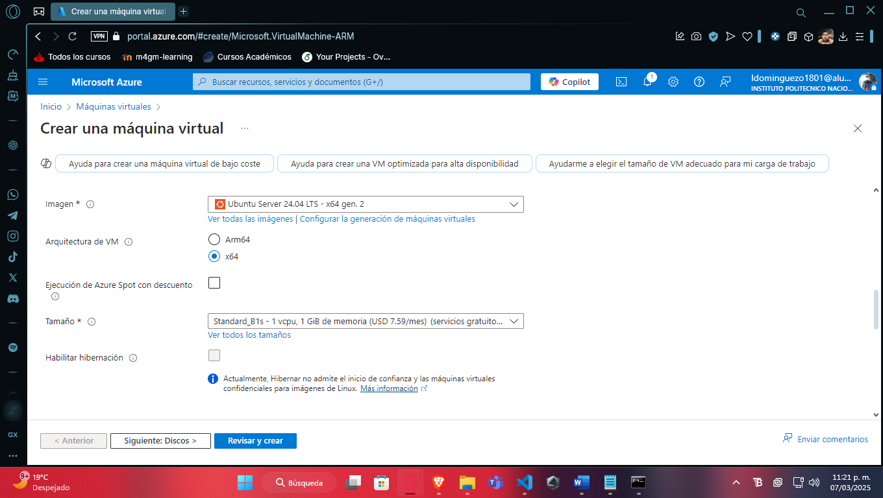Se selecciona los tamaños de la máquina virtual

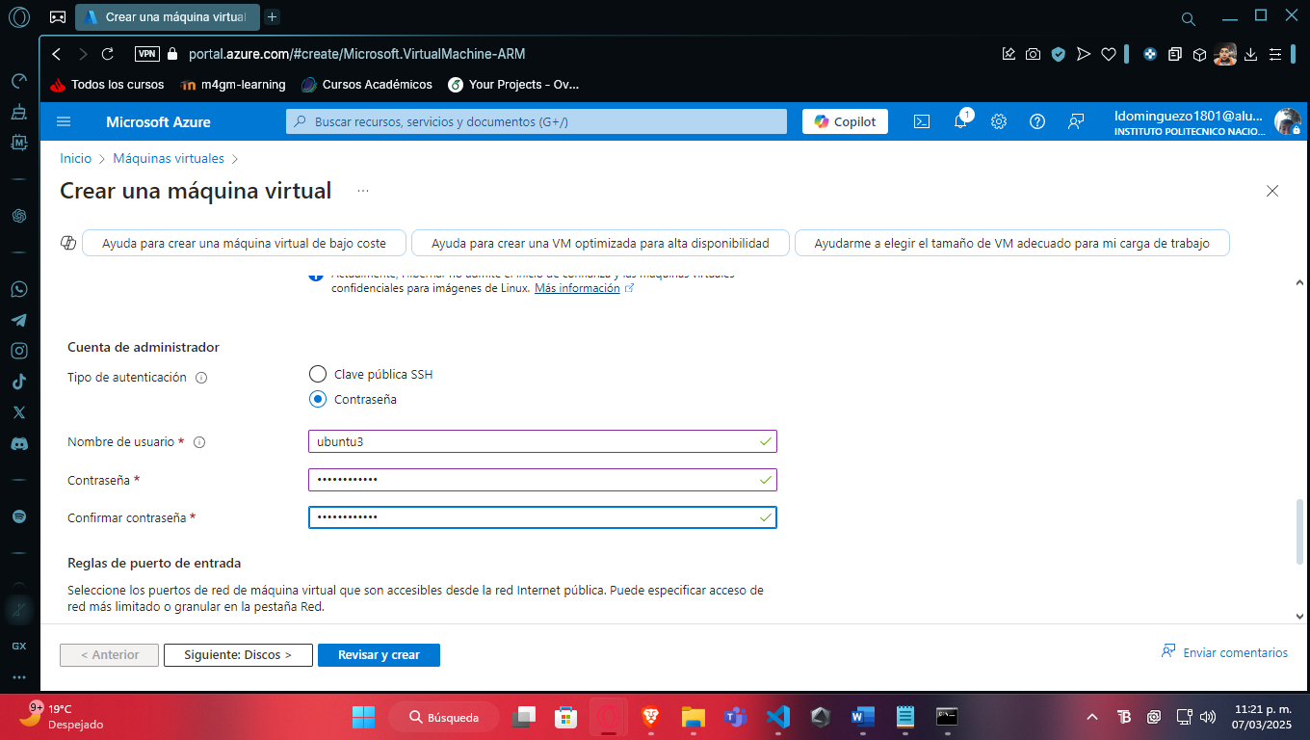Se indica un nombre y una contraseña a nuestra VM

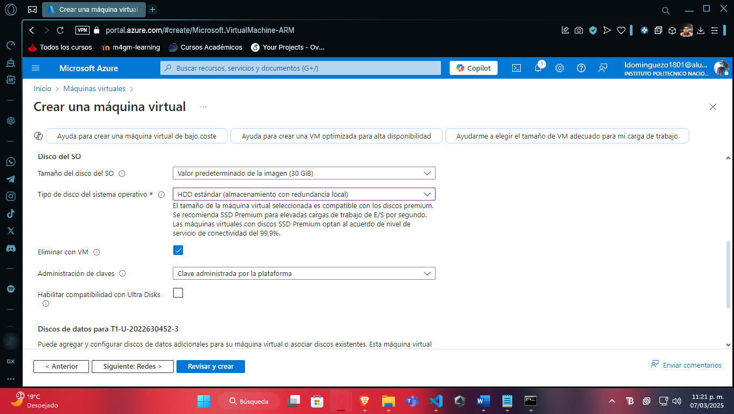Se indica el tipo de disco

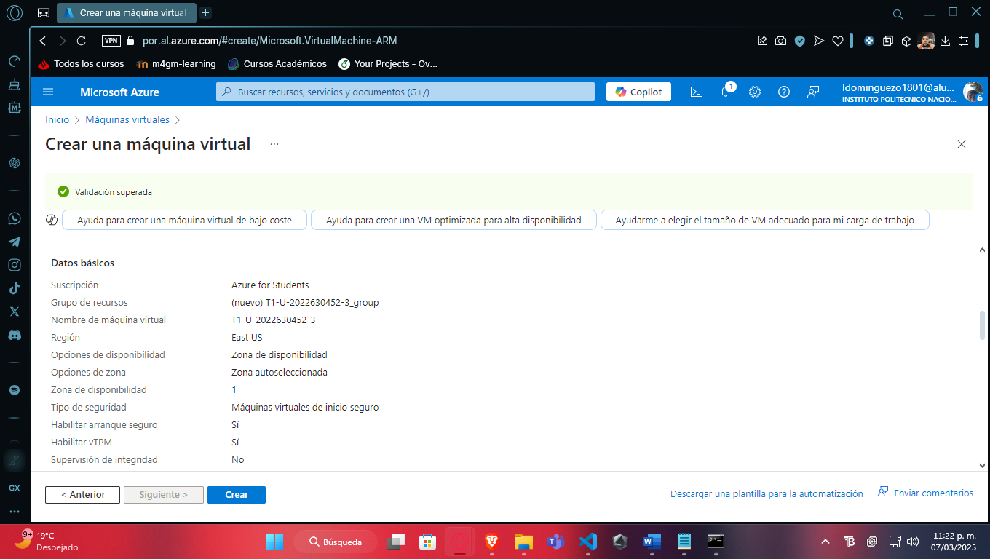Validación de la información de la VM

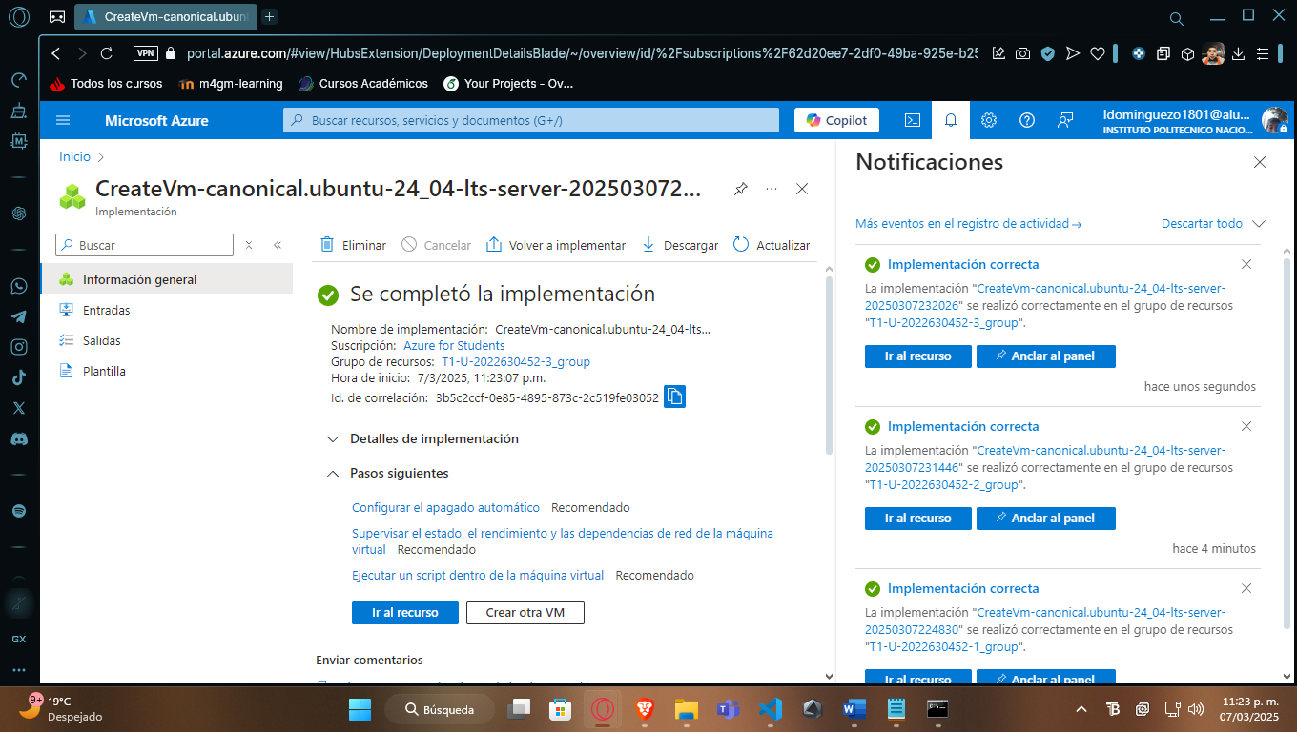Se observa la creación de la VM

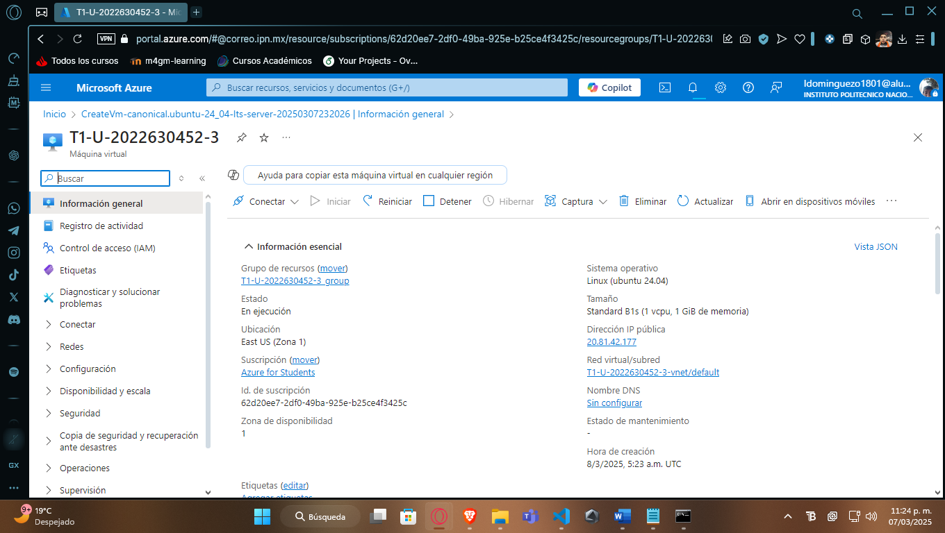Se observa el recurso de la VM

### **2. Ejecutar en la primera máquina virtual el programa AdministradorTrafico.java. Este programa deberá usar el puerto 8080.**

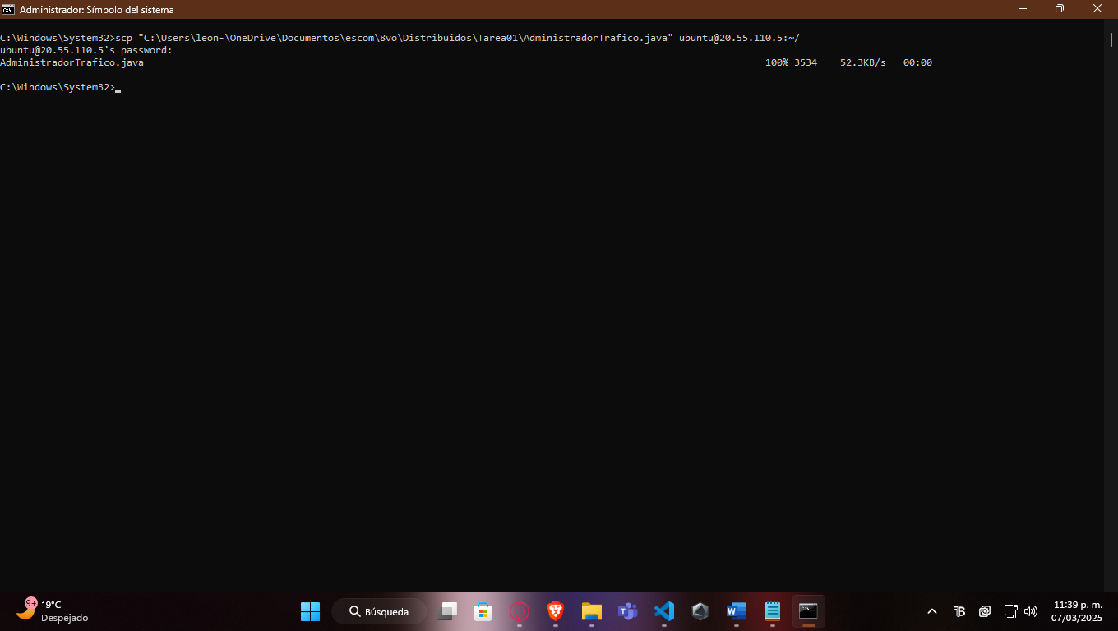Se envia el archivo mediante sftp a la VM1

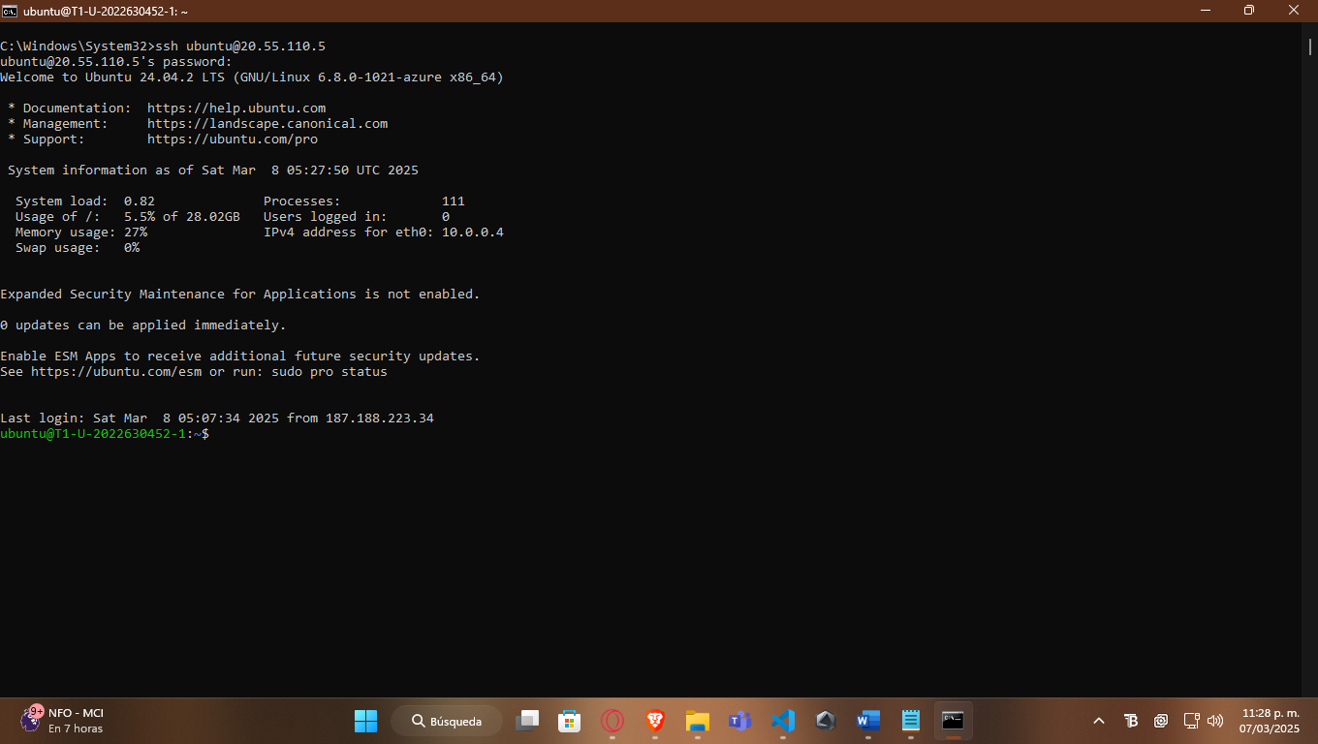Se entra a la VM1

Se instala jdk utilizando

sudo apt update

sudo apt install openjdk-11-jdk -y

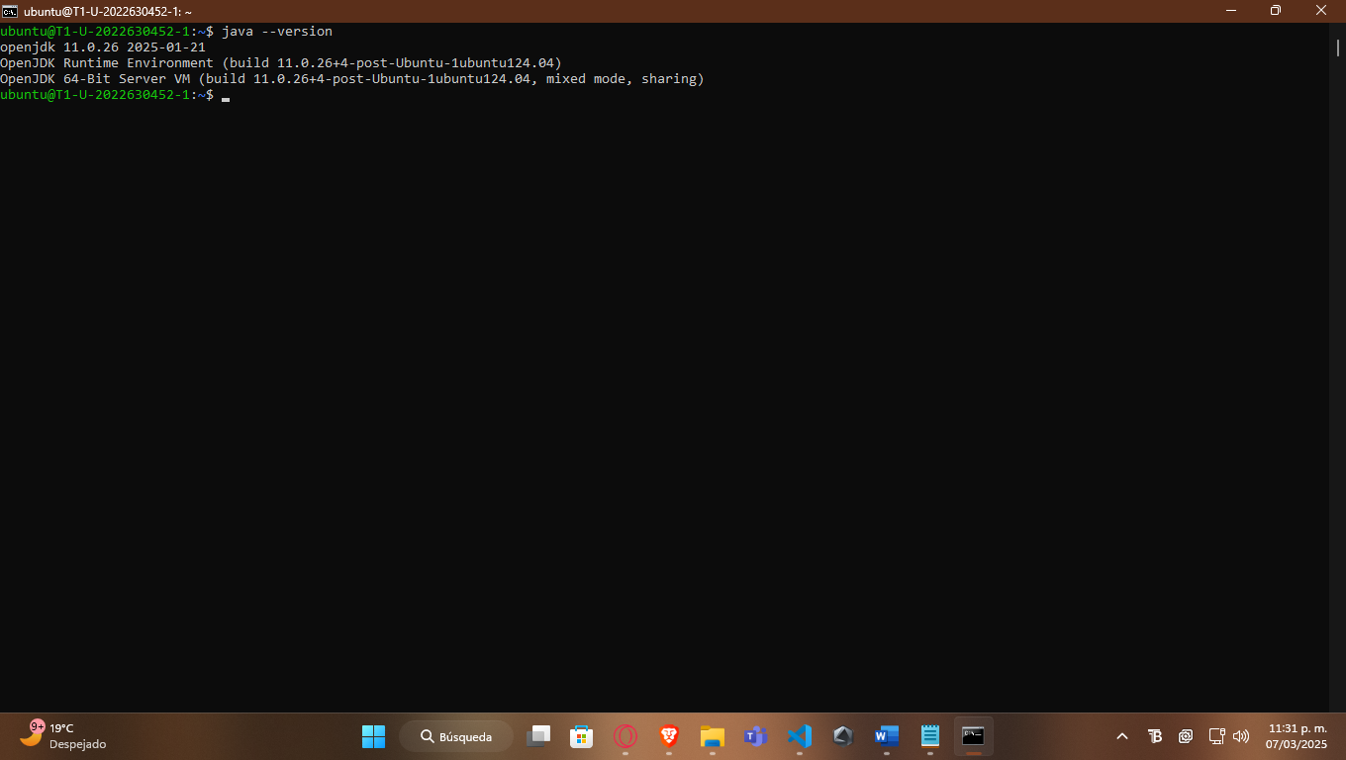y finalmente se observa su instalación con javac –version y java --version

Se compila el archivo con **javac AdministradorTrafico.java y se ejecuta con**

**java AdministradorTrafico.java 8080 48.217.86.168 80 20.81.42.115 80**

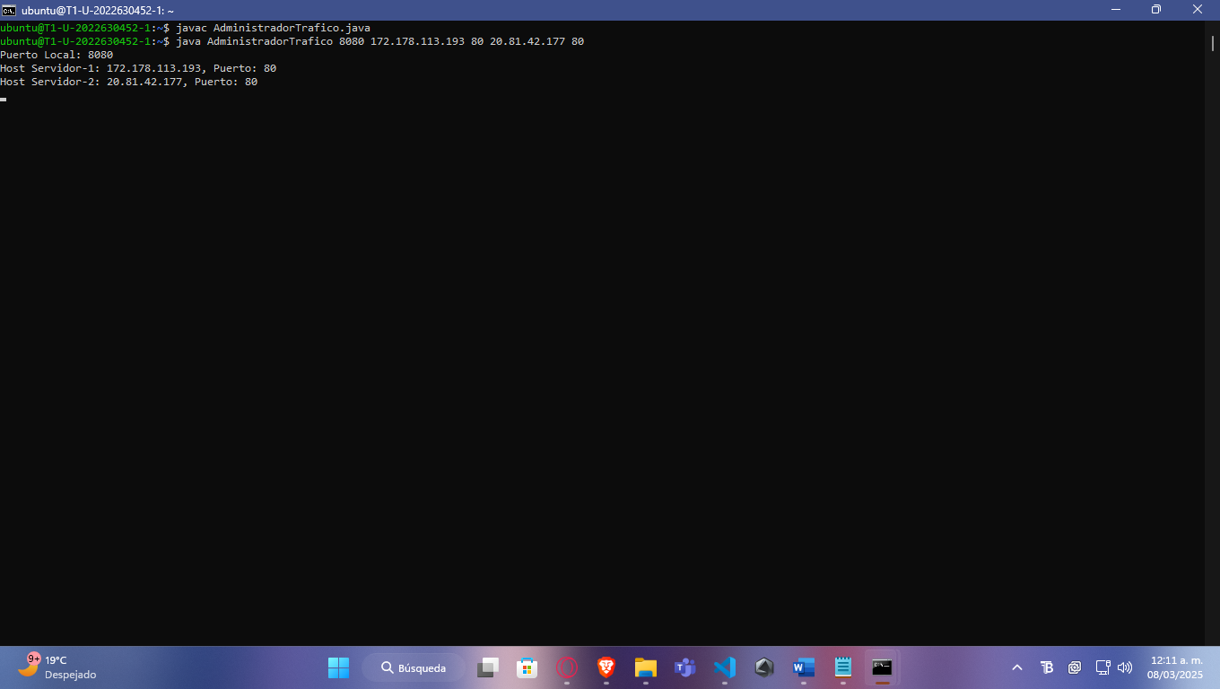**Se indican las ips de la VM2 y VM3 ademas de sus puertos en este caso el 80**

### **3. Abrir en la primera máquina virtual los puertos 80 y 443.**

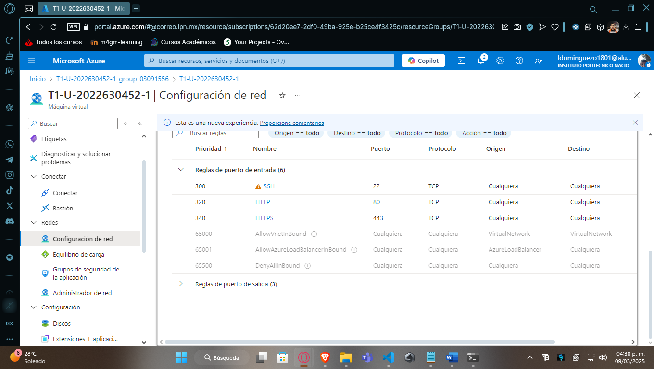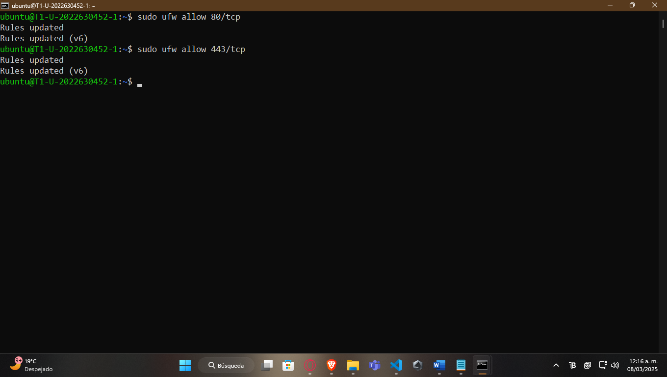Se muestra la activación de los puertos con los comandos mostrados y su visualización en azure

### **4. Abrir el puerto 8080 en la segunda máquina virtual y en la tercera máquina virtual.**

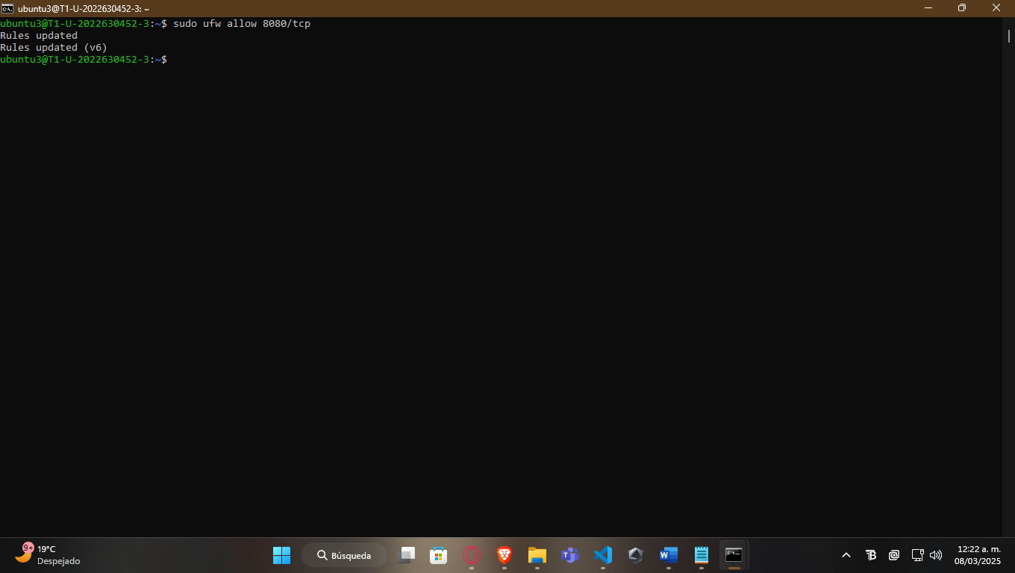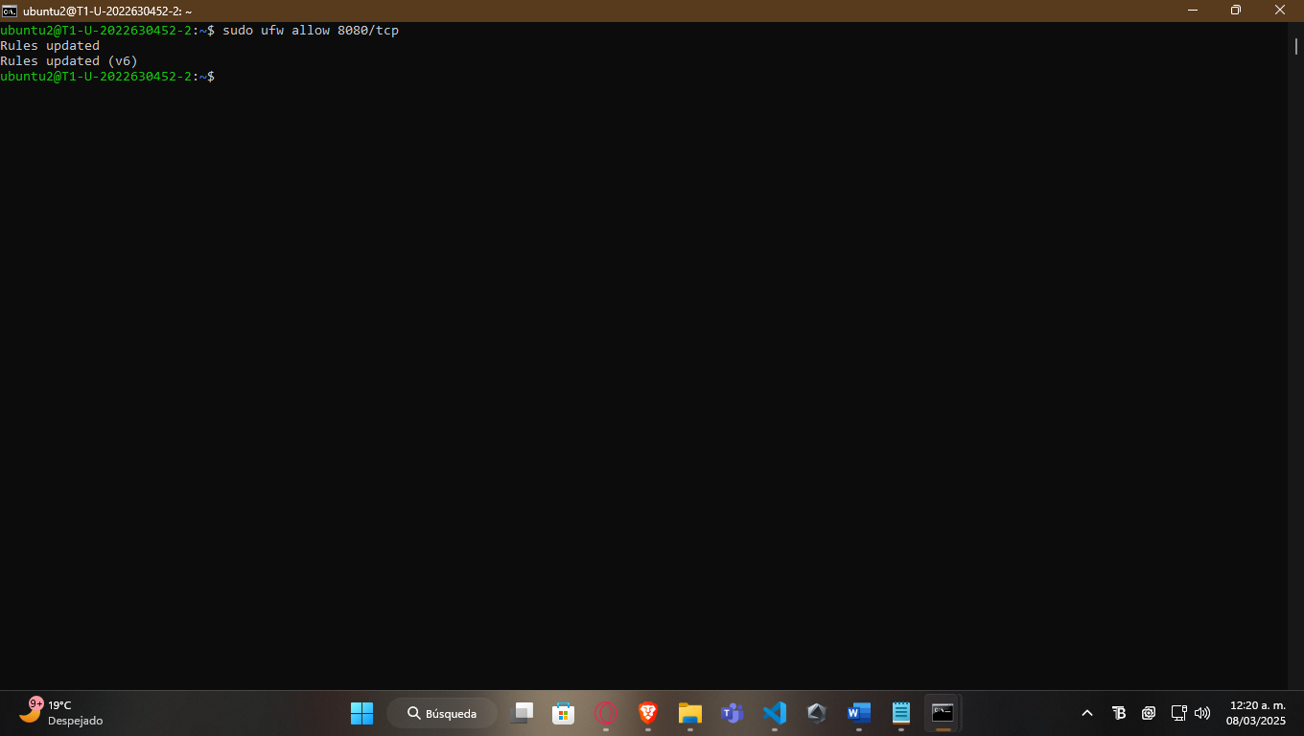Se activa el puerto 8080 en las VM2 y VM3 con el comando mostrado

### **5. En la primera máquina virtual mapear el puerto 80 al puerto 8080, utilizando el siguiente comando:**

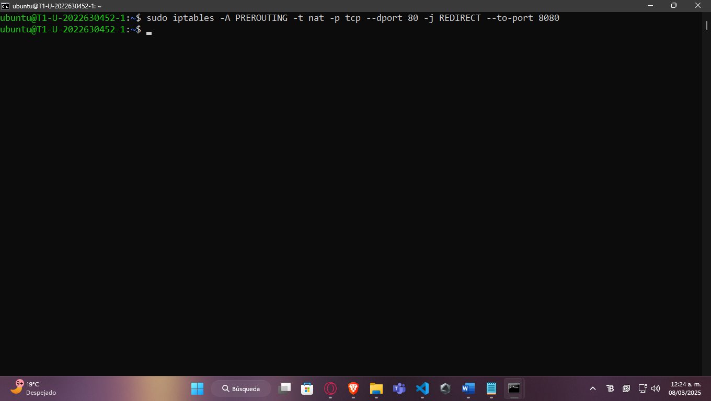**sudo iptables -A PREROUTING -t nat -p tcp --dport 80 -j REDIRECT --to-port 8080**

### **6. En la primera máquina virtual mapear el puerto 443 al puerto 8443 utilizando el siguiente comando:**

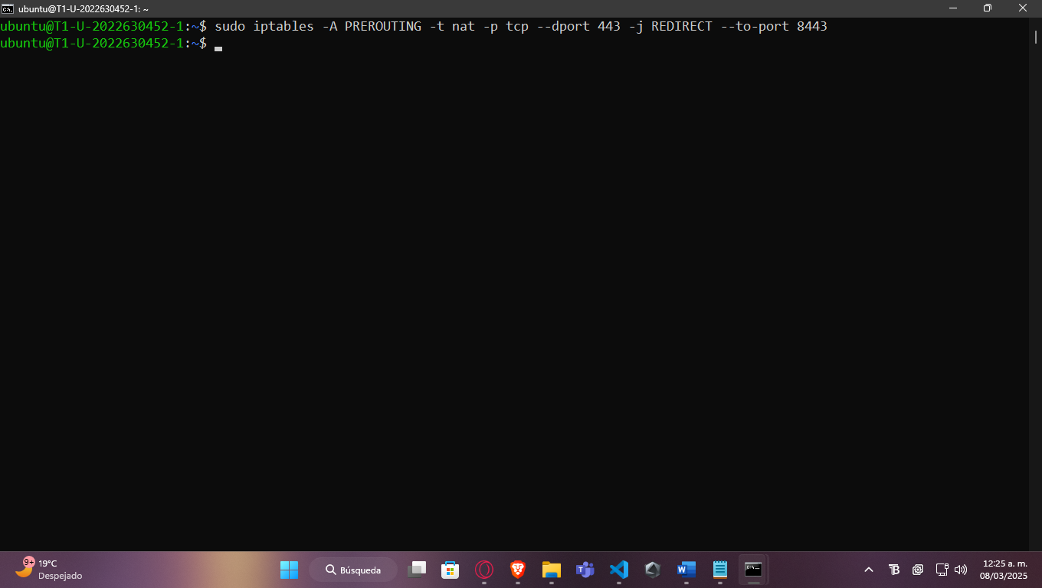**sudo iptables -A PREROUTING -t nat -p tcp --dport 443 -j REDIRECT --to-port 8443**

### **Captura de pantalla de un celular El contenido generado por IA puede ser incorrecto.7. Ejecutar el programa**[**ServidorHTTP.java**](https://m4gm.com/moodle/mod/resource/view.php?id=201)**en la segunda máquina virtual y en la tercera máquina virtual**.

### **8. Ingresar la siguiente URL en un teléfono inteligente o tableta:**

http://*ip-máquina-virtual*

Donde *ip-máquina-virtual* es la IP pública de la primera máquina virtual.

Dar clic en el botón para ver el resultado del método web "suma".

**http://*20.121.44.46***

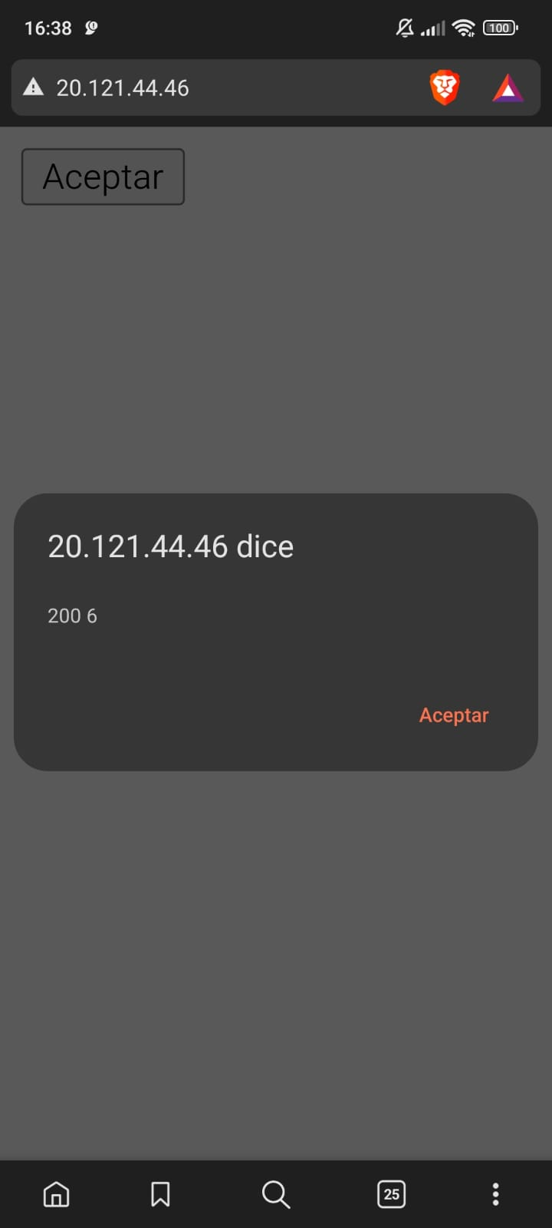

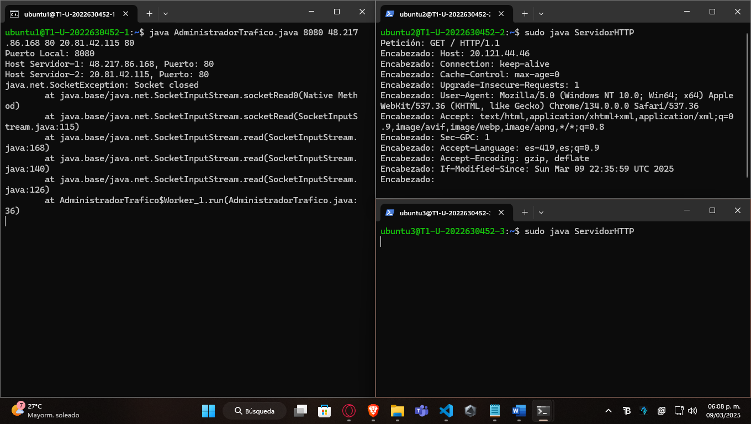Se muestra la ejecución en los servidores y proxy

### **9. Crear en la primera máquina virtual un keystore.**

Se puede utilizar el keystore que vimos en clase "keystore_servidor.jks" el cual incluye un certificado auto-firmado.

**Genera el Keystore** con el certificado autofirmado: Ejecuta el siguiente comando en la terminal de la primera máquina virtual para crear un **keystore** que contiene el **certificado autofirmado**.

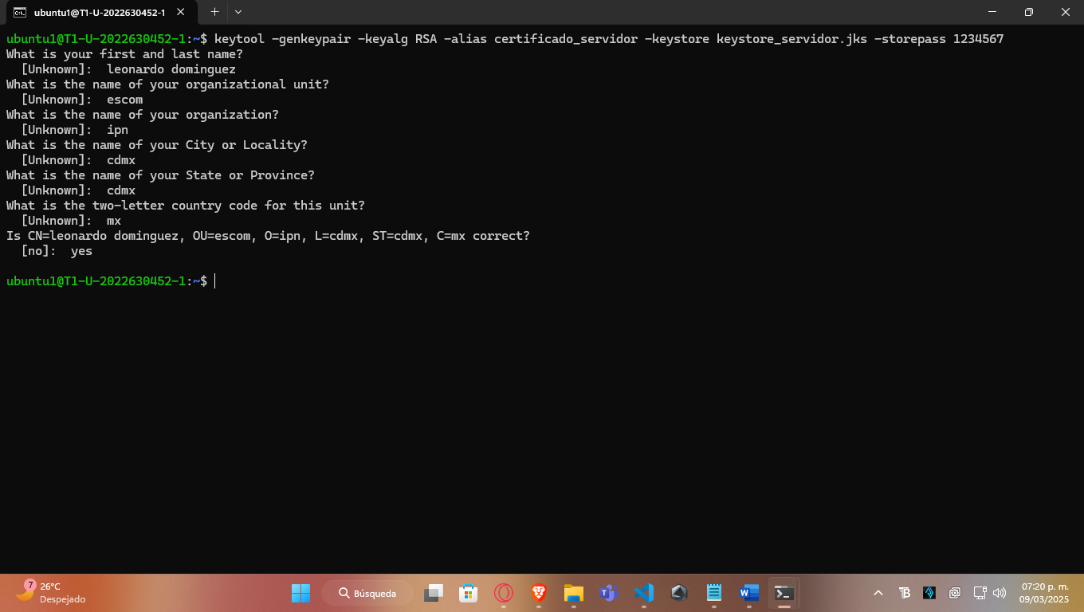keytool -genkeypair -keyalg RSA -alias certificado_servidor -keystore keystore_servidor.jks -storepass 1234567

**Exporta el certificado** desde el keystore:

Para exportar el certificado **autofirmado** del keystore a un archivo, ejecuta el siguiente comando:

keytool -exportcert -keystore keystore_servidor.jks -alias certificado_servidor -rfc -file certificado_servidor.pem

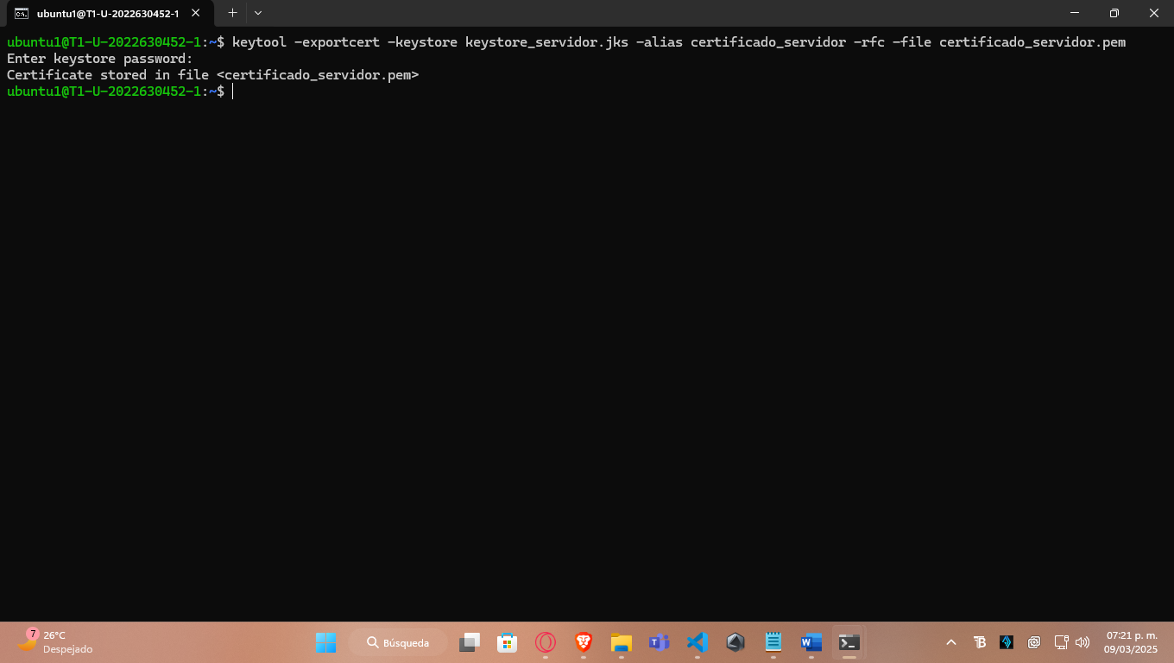1234567

**Crea el keystore para el cliente**:

Ahora vamos a crear un **keystore para el cliente** que contenga el **certificado del servidor**. Primero, importa el certificado generado en el paso anterior

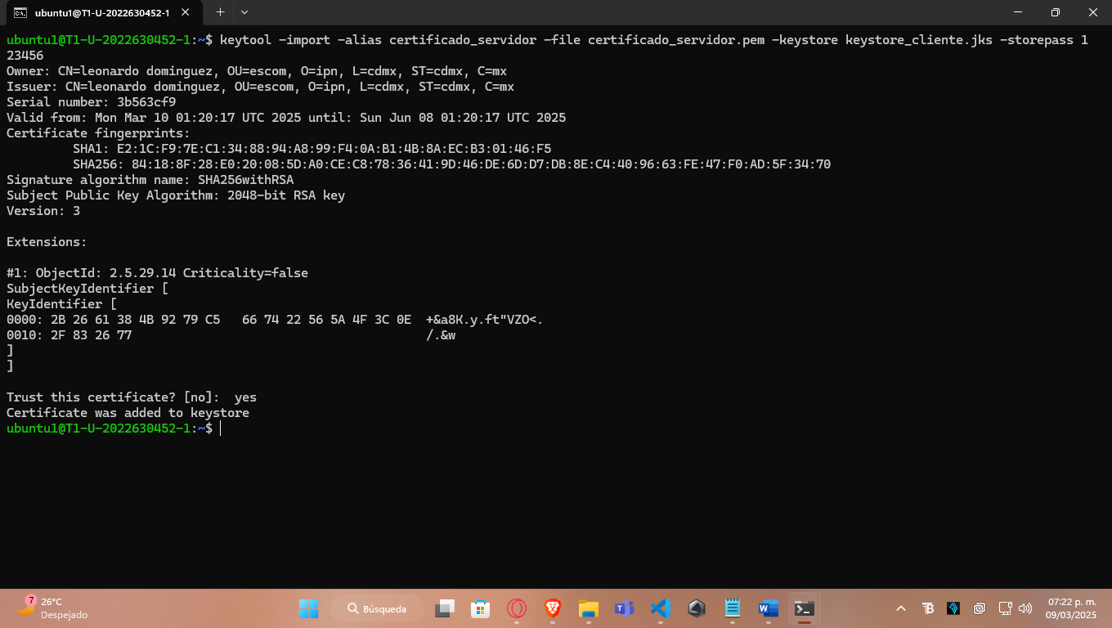keytool -import -alias certificado_servidor -file certificado_servidor.pem -keystore keystore_cliente.jks -storepass 123456

### **10. Modificar el servidor del proxy para que utilice sockets seguros. El nuevo programa se llamará AdministradorTraficoSSL.java. Este programa deberá utilizar el keystore creado anteriormente, y usar el puerto 8443.**

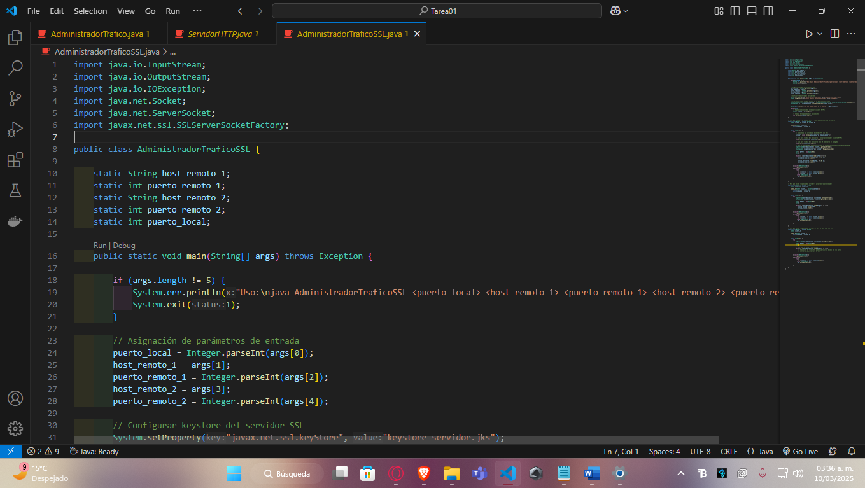

### **11. Ejecutar el programa AdministradorTraficoSSL.java, en la primera máquina virtual.**

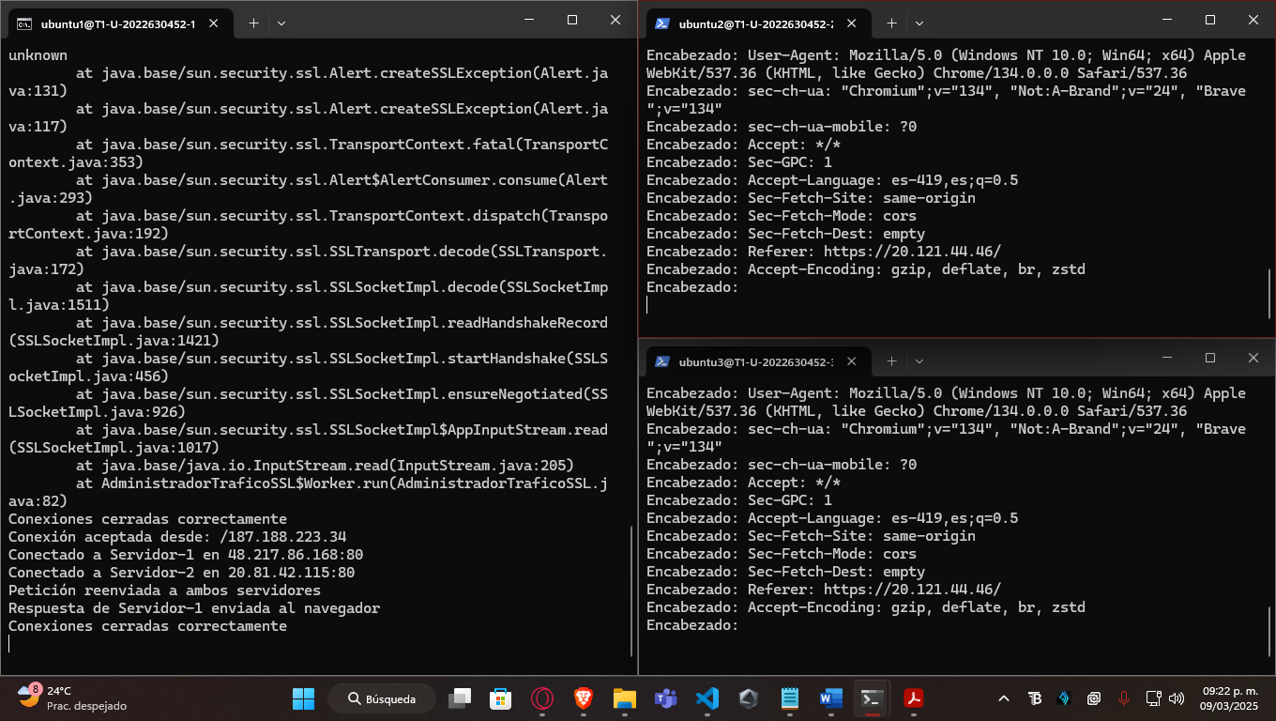java AdministradorTraficoSSL 8443 48.217.86.168 80 20.81.42.115 80

### **12. Ingresar la siguiente URL en un teléfono inteligente o tableta:**

https://*ip-máquina-virtual*

Dar clic en el botón para ver el resultado del método web "suma".

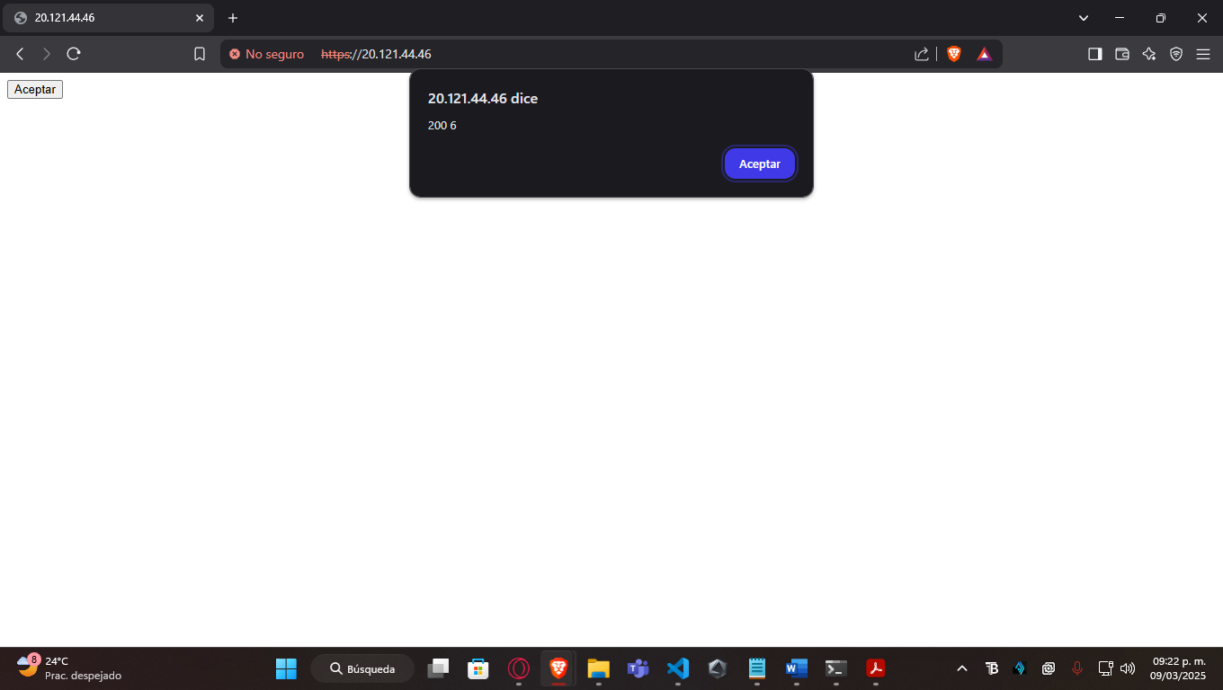https://*20.121.44.40*

### **13. Eliminar la primera máquina virtual.**

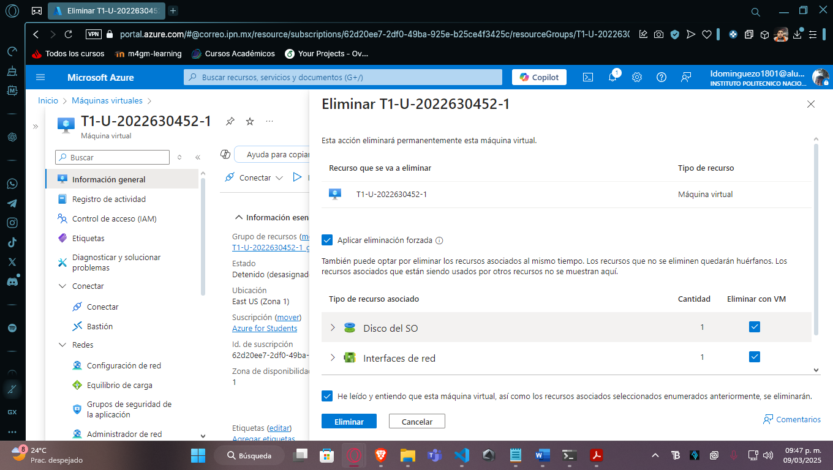

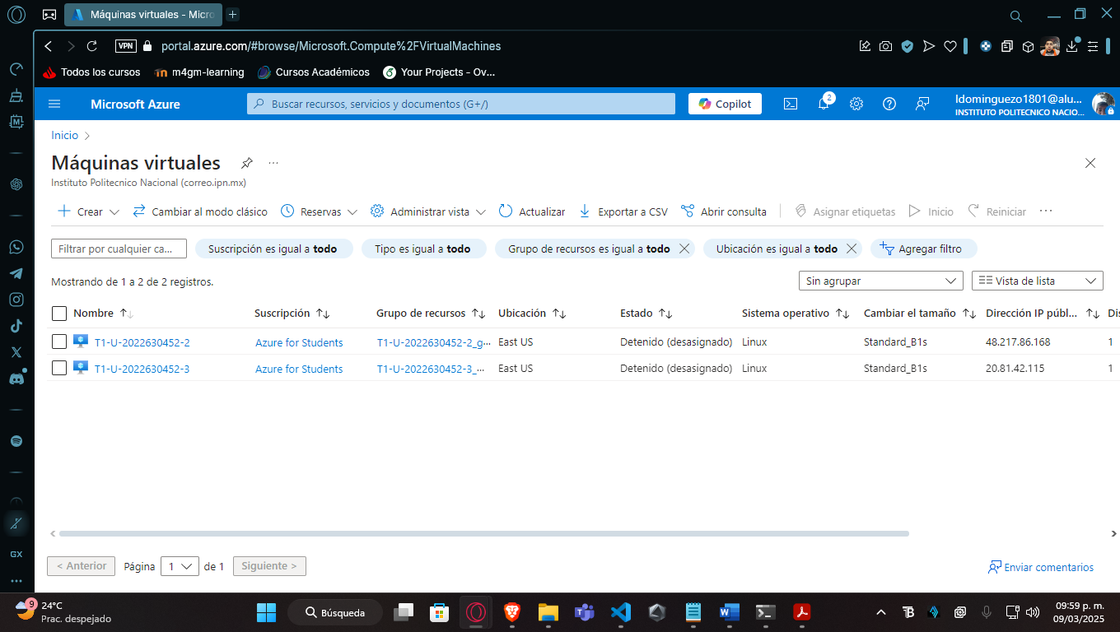

## **Ejecución del administrador de tráfico en Windows**

### **1. Crear una máquina virtual con Windows Server 2016 en Azure tamaño B2s (4 GB de memoria RAM, 2 CPU virtuales) y disco de tipo HDD con 127 GB.**

El nombre de la máquina virtual **deberá** ser: "T1-W-" concatenando el número de boleta del alumno o alumna y terminando con "-1". Por ejemplo, si el número de boleta es 12345678, entonces la máquina virtual deberá llamarse T1-W-12345678-1.

#### **T1-W-2022630452-1**

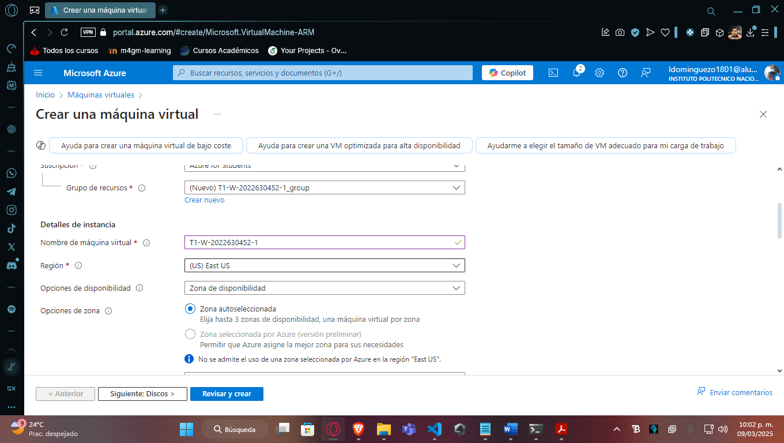Creación de la máquina virtual con Windows 2016

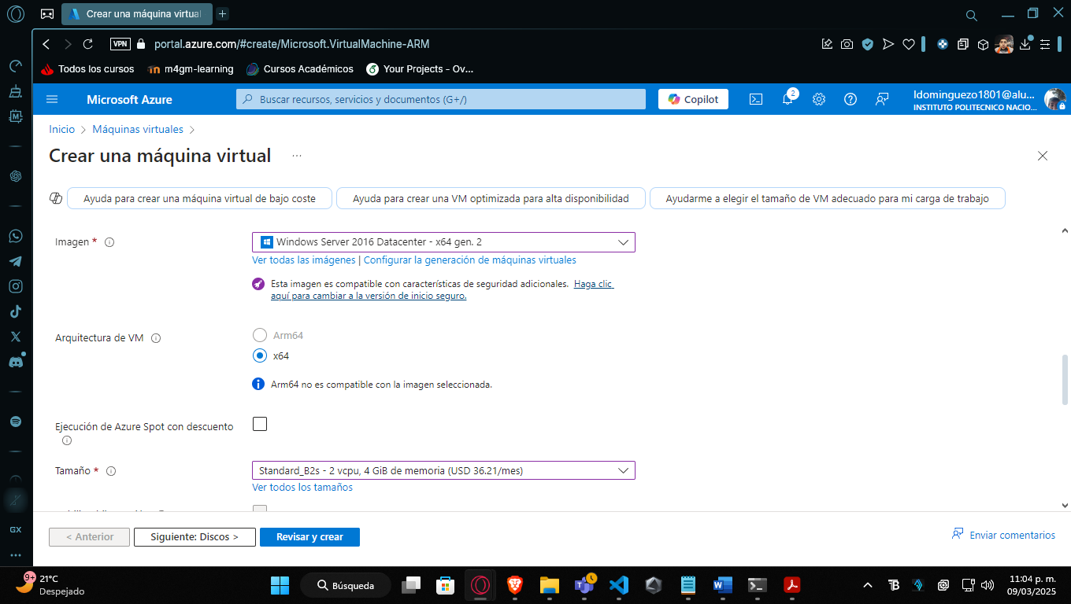**Configuración almacenamiento**

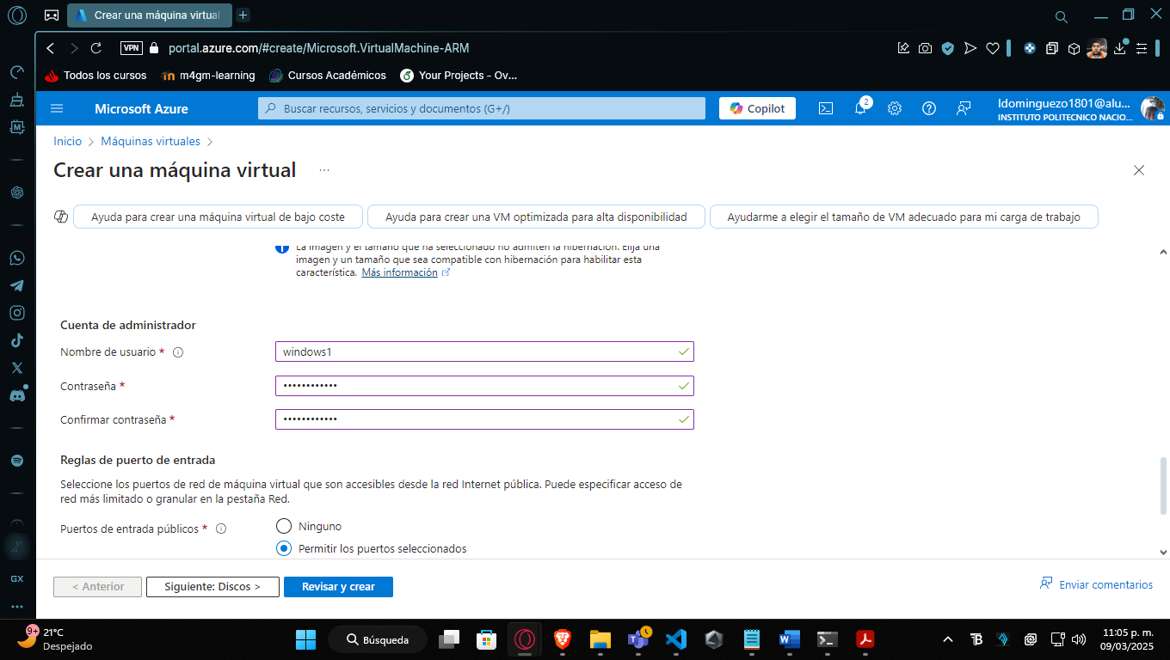**Configuración usuario y contraseña**

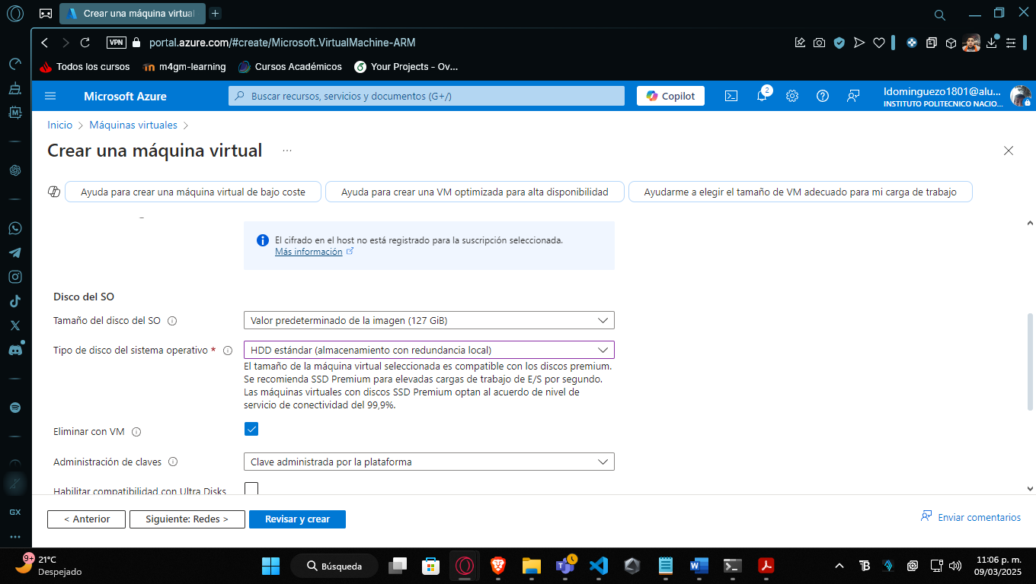**Configuración tipo almacenamiento**

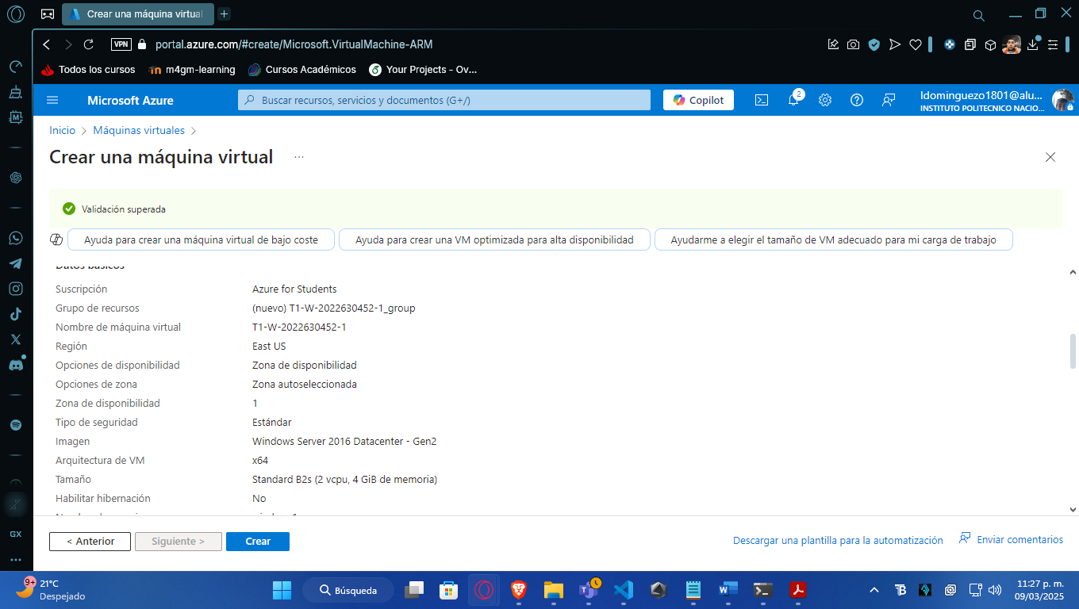**verificaciones características de la VM**

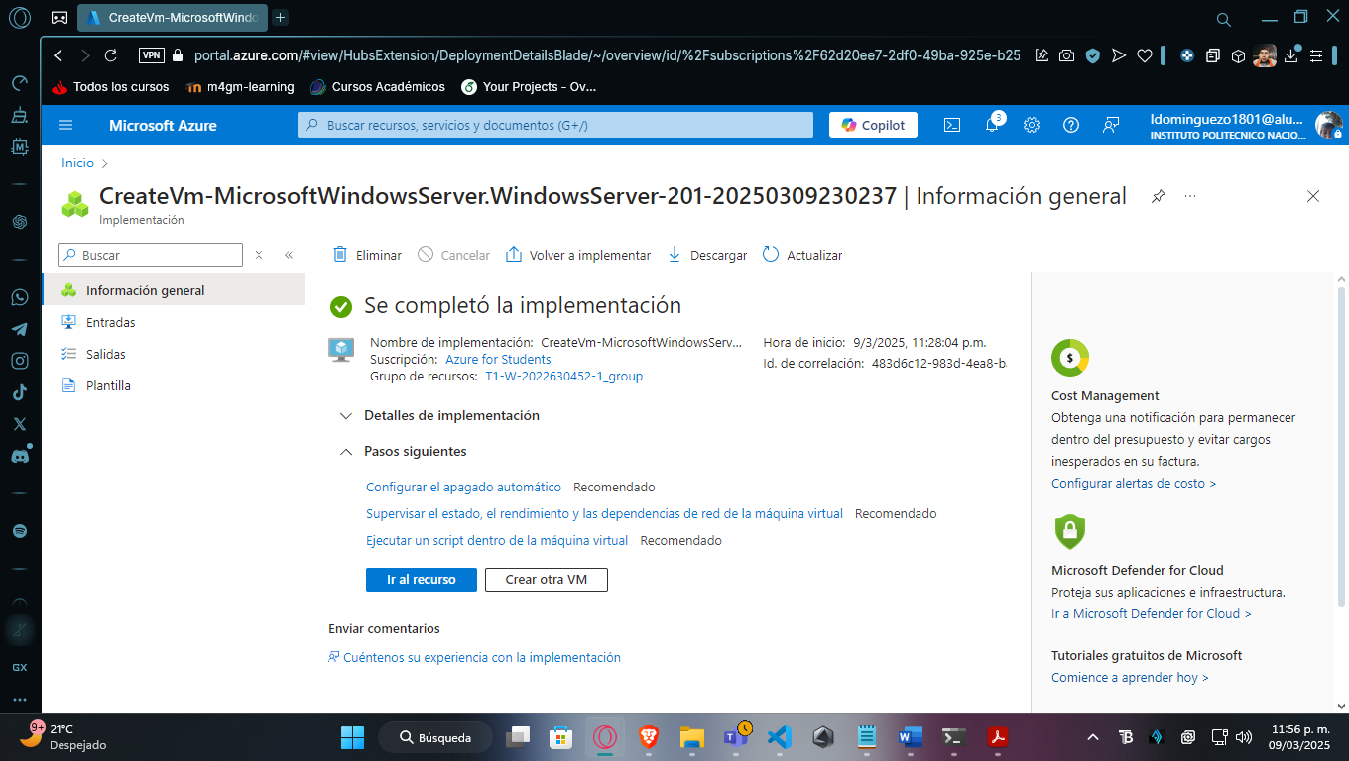Creación VM

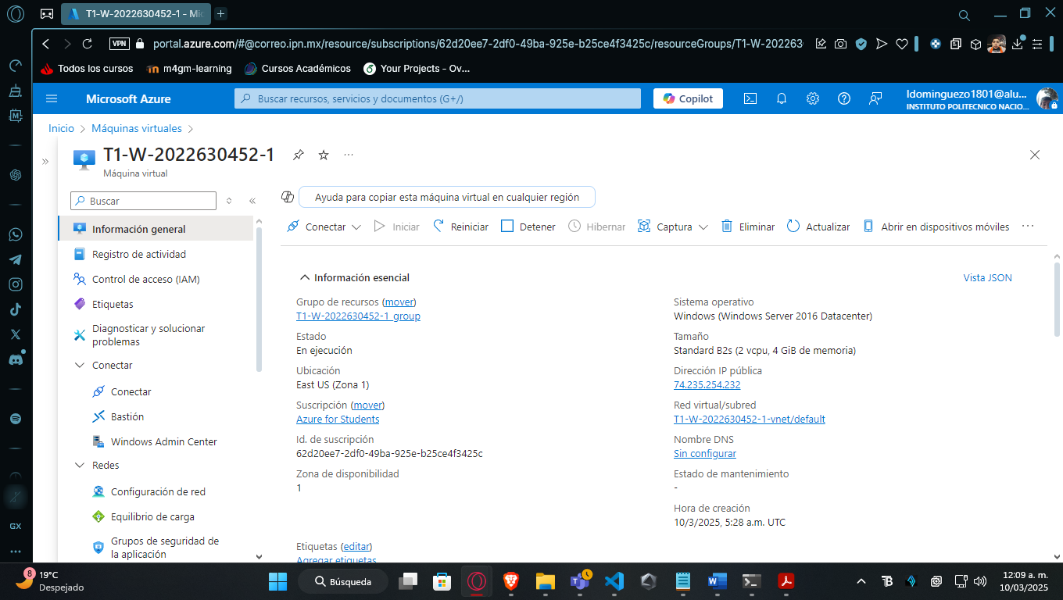Se observa el recurso creado de la VM

**windows1**

**Ip Publica 74.235.254.232**

### **Abrir escritorio de forma remota**

Abre el **escritorio remoto (RDP)** en tu PC utilizando:

**mstsc** desde la consola de PS

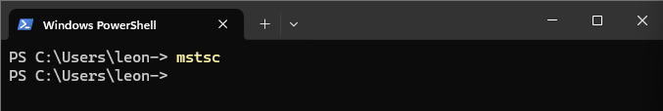

Se indica la ip publica de la VM windows

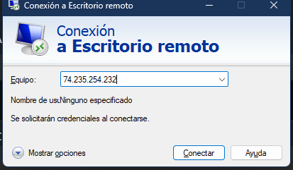

Se ingresan el usuario y contraseña asignada

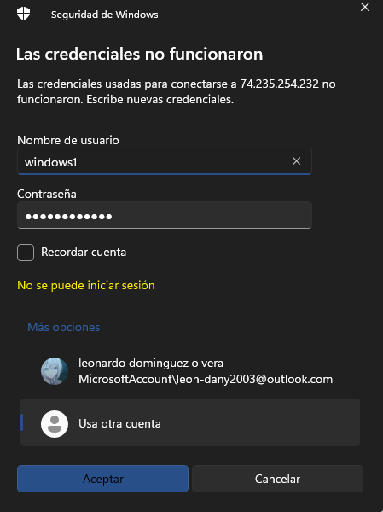

Se acepta la conexión con la VM

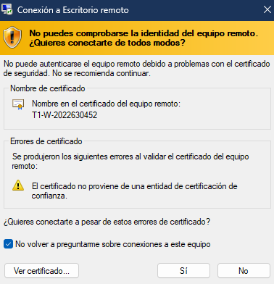

Pantalla de recibimiento al conectarse a la VM en el cual se observa la barra del escritorio

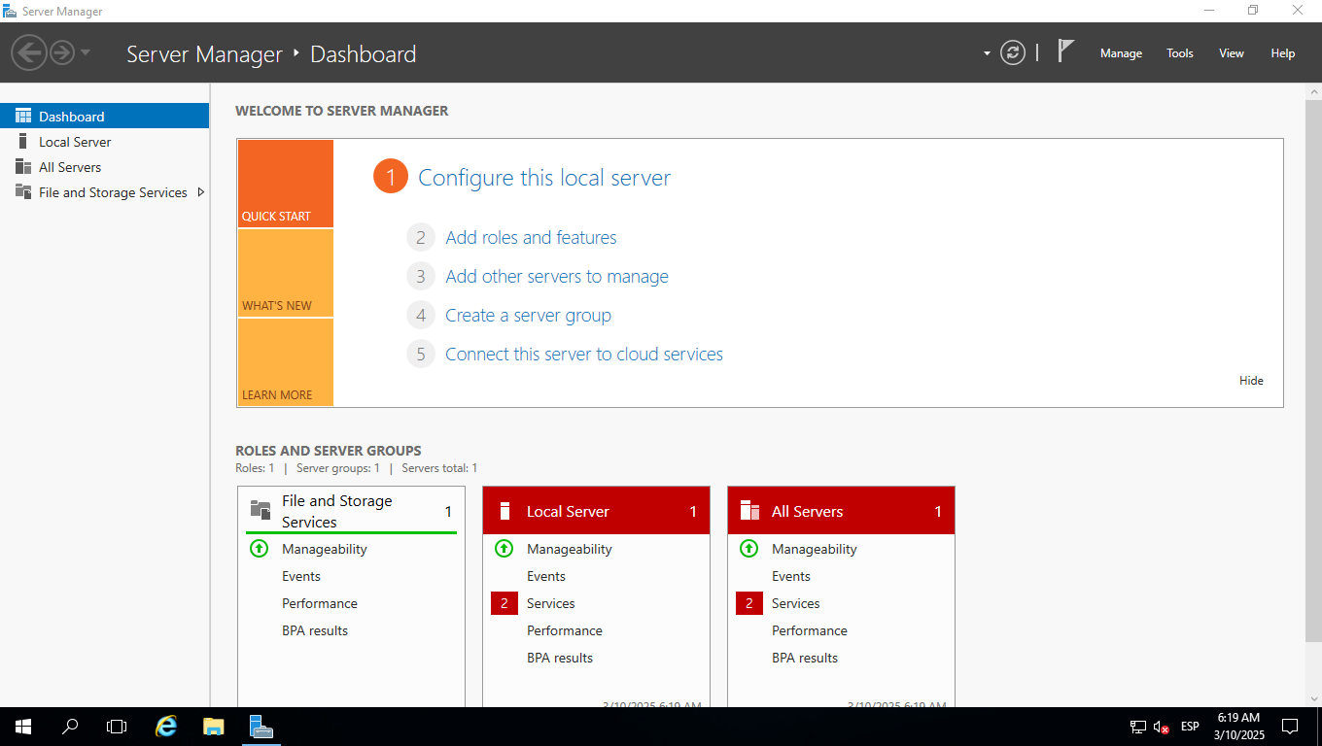

### **Instalación de JDK en Windows**

**Se mencionan los comandos para su correcta instalación de java en la terminal de Windows**

* **Descargar el instalador de OpenJDK 17**
  + [Net.ServicePointManager]::SecurityProtocol = [Net.SecurityProtocolType]::Tls12
  + Invoke-WebRequest -Uri "https://github.com/adoptium/temurin17-binaries/releases/download/jdk-17.0.8.1%2B1/OpenJDK17U-jdk_x64_windows_hotspot_17.0.8.1_1.msi" -OutFile "C:\OpenJDK17.msi"
* **Instalar el JDK de forma silenciosa**
  + Start-Process msiexec.exe -Wait -ArgumentList '/i C:\OpenJDK17.msi /qn'
* **Configurar la variable de entorno JAVA_HOME**
  + [Environment]::SetEnvironmentVariable("JAVA_HOME", "C:\Program Files\Eclipse Adoptium\jdk-17.0.8.1-hotspot", "Machine")
* **Agregar Java al PATH del sistema**
  + $oldPath = [Environment]::GetEnvironmentVariable("Path", "Machine")
  + $newPath = $oldPath + ";$env:JAVA_HOME\bin"
  + [Environment]::SetEnvironmentVariable("Path", $newPath, "Machine")
* **Verificar la instalación**
  + java -version
  + javac -version

**2. Abrir en la máquina virtual los puertos 80 y 443.**

Para el puerto 443 se crea una ACL de entrada con el puerto 43 y el nombre HTTPS

#### Se Crea la regla desde PowerShell para habilitar el puerto 80

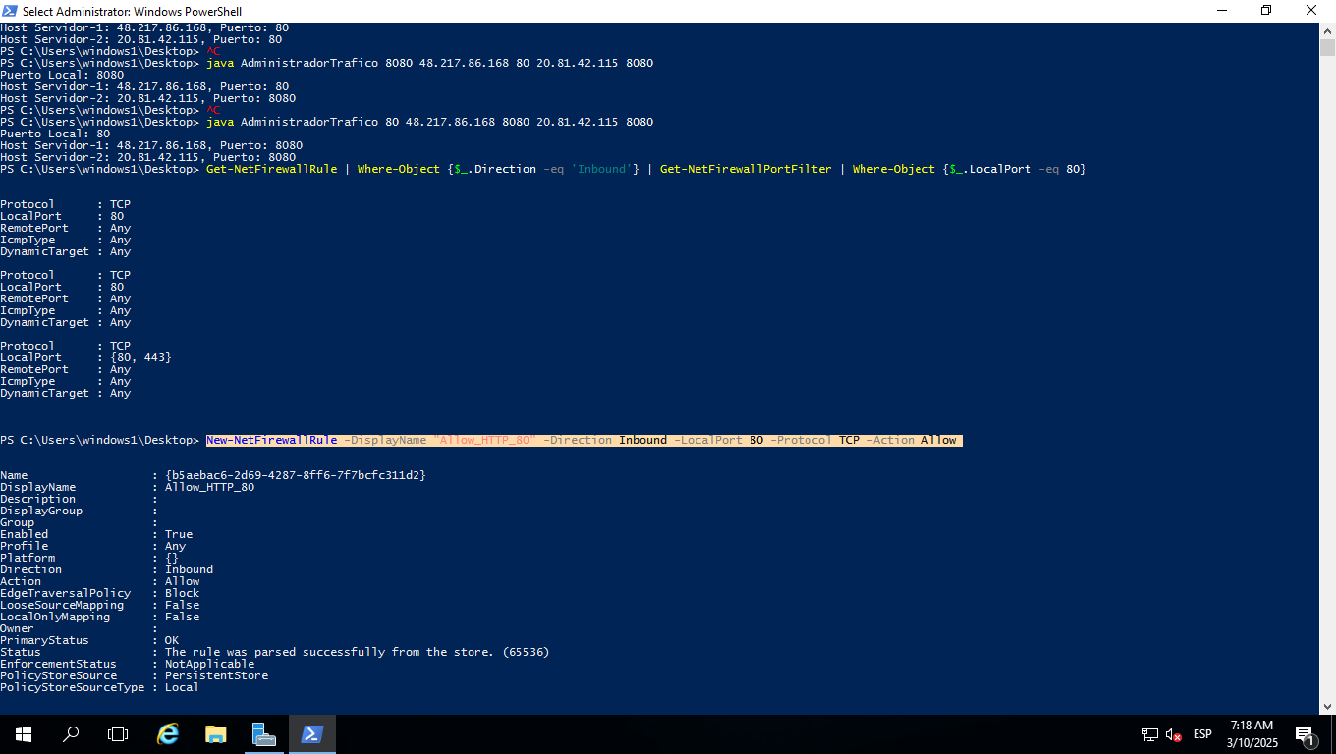**New-NetFirewallRule -DisplayName "Allow_HTTP_80" -Direction Inbound -LocalPort 80 -Protocol TCP -Action Allow**

**3. Ejecutar el programa AdministradorTrafico.java en la máquina virtual. Este programa deberá usar el puerto 80.**

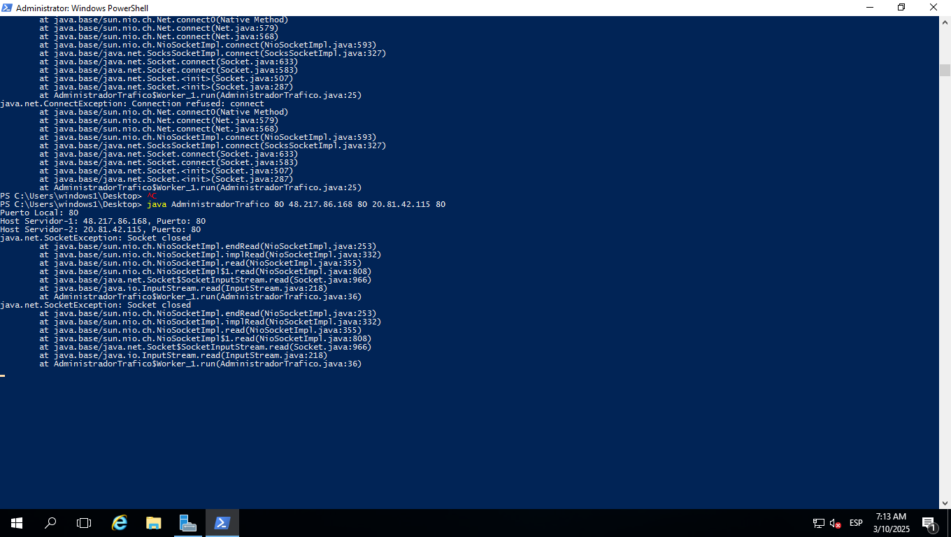Para ejecutarlo se usa **java AdministradorTrafico 80 48.217.86.168 80 20.81.42.115 80**

### **4. Ingresar la siguiente URL en un teléfono inteligente o tableta:**

http://*ip-máquina-virtual*

Donde *ip-máquina-virtual* es la IP pública de la primera máquina virtual.

Dar clic en el botón para ver el resultado del método web "suma".

http://*74.235.254.232*

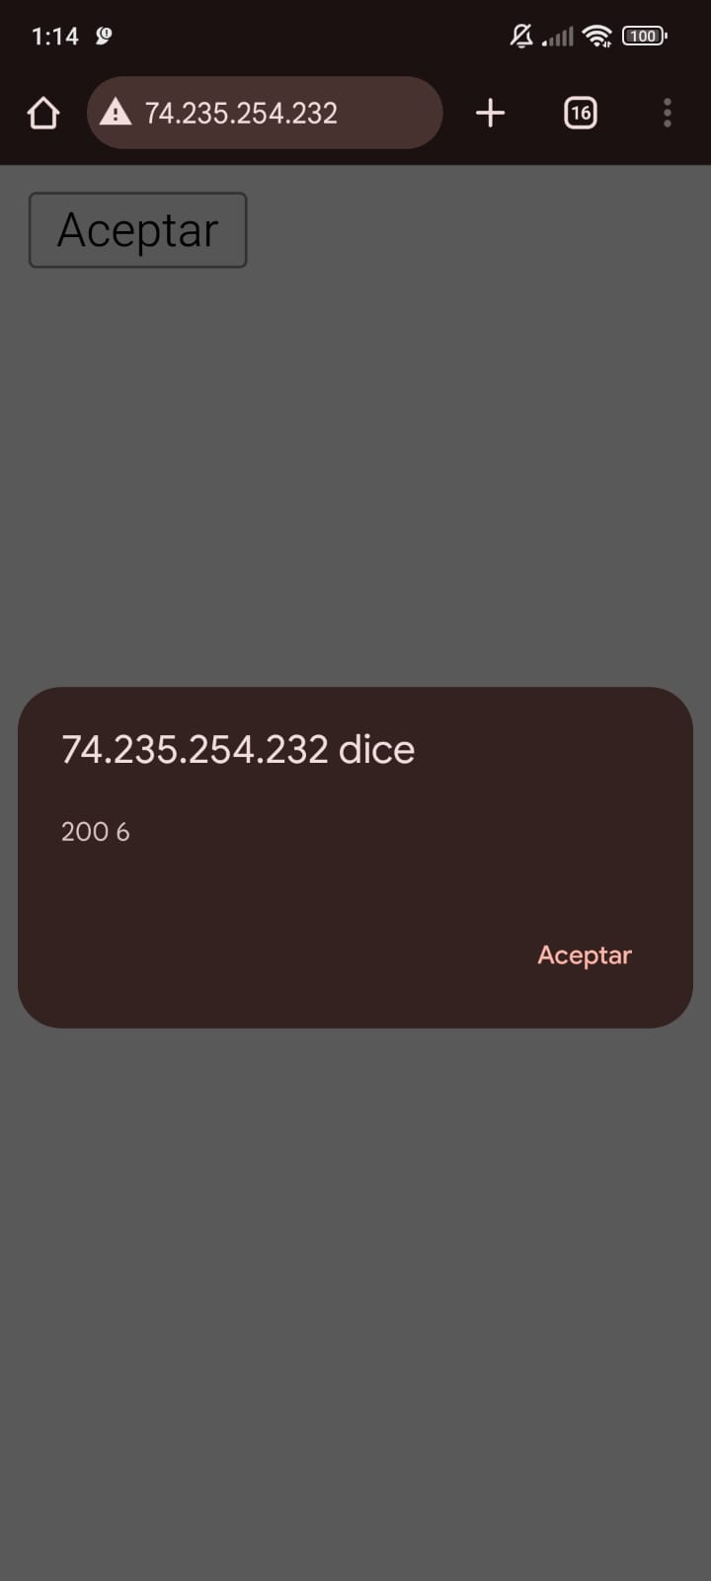

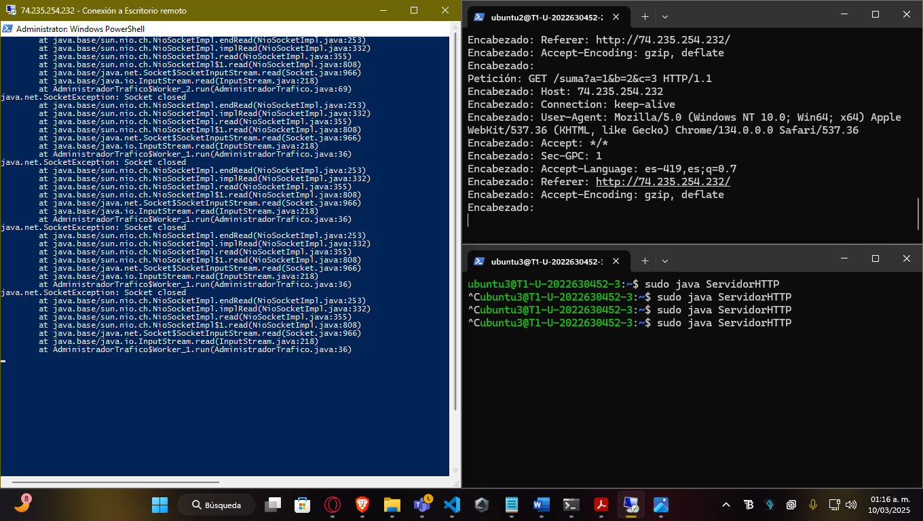Se observa en proxy y los servidores la ejecución

### **5. Crear en la máquina virtual un keystore (keystore_servidor.jks) con un certificado auto-firmado**

**Abre PowerShell como administrador**.

**Se dirige a la carpeta donde está el JDK**

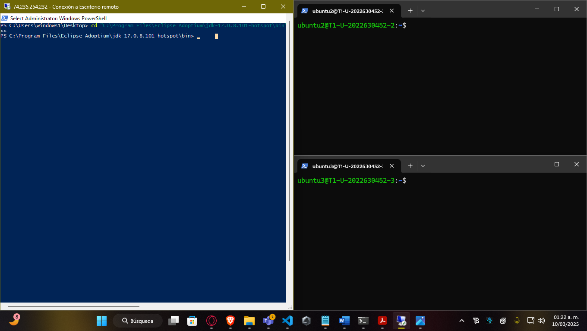**cd "C:\Program Files\Eclipse Adoptium\jdk-17.0.8.101-hotspot\bin"**

**Ejecuta el siguiente comando para crear el keystore_servidor.jks**

**.\keytool.exe -genkeypair -alias certificado_servidor -keyalg RSA -keystore C:\Users\windows1\Desktop\keystore_servidor.jks -storepass 1234567**

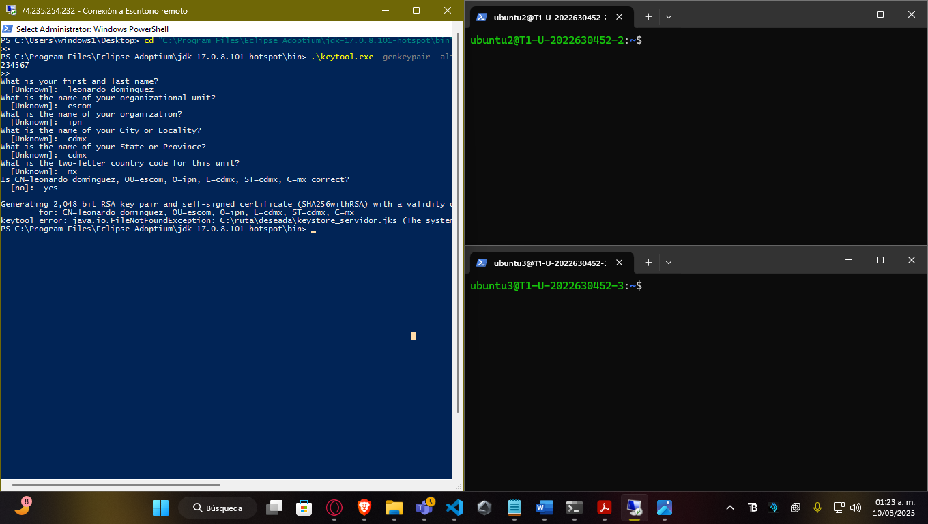

### **6. Ejecutar el programa AdministradorTraficoSSL.java en la máquina virtual. Este programa deberá usar el puerto 443.**

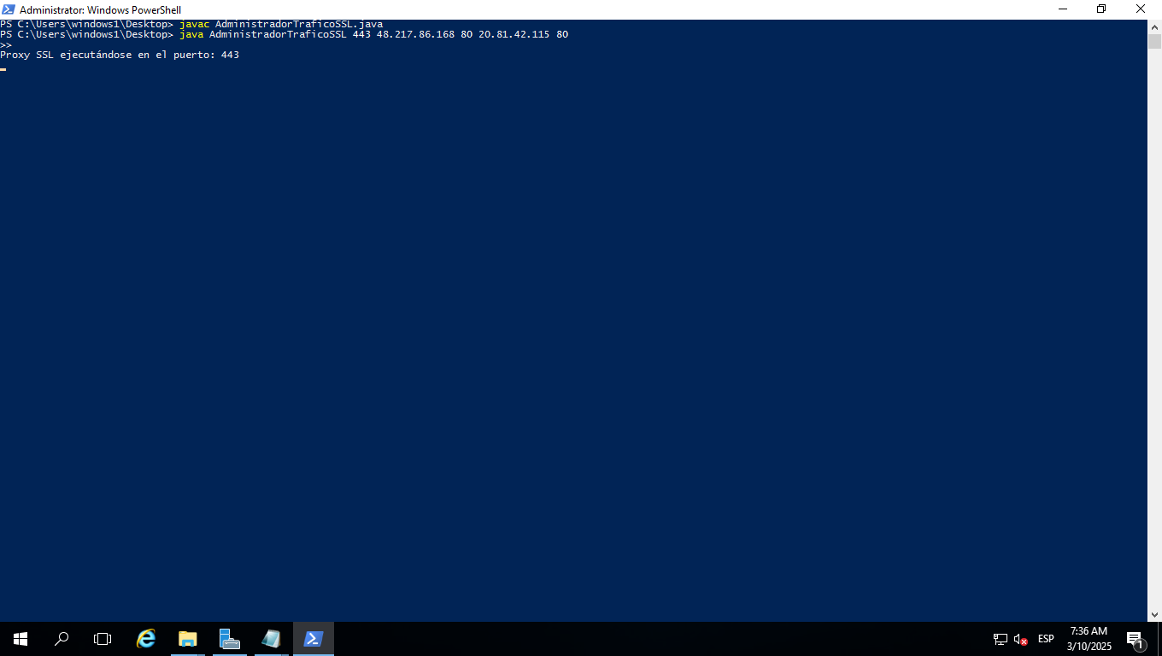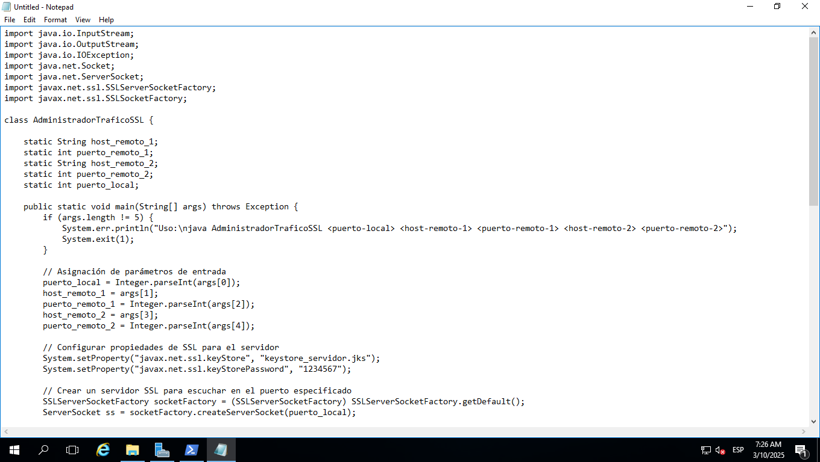**java AdministradorTraficoSSL 443 48.217.86.168 80 20.81.42.115 80**

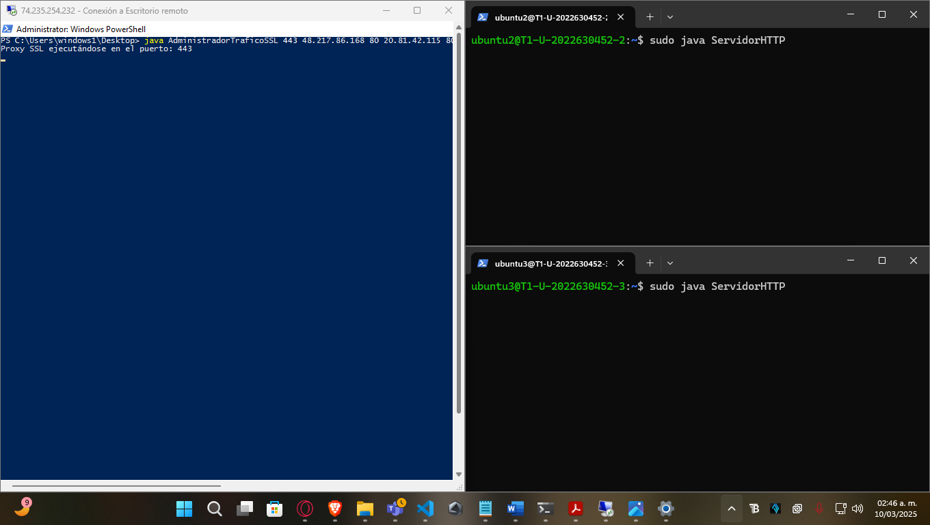**Ejecución de los programas**

### **7. Ingresar la siguiente URL en un teléfono inteligente o tableta:**

https://*ip-máquina-virtual*

Dar clic en el botón para ver el resultado del método web "suma".

Se observa el certificado generado

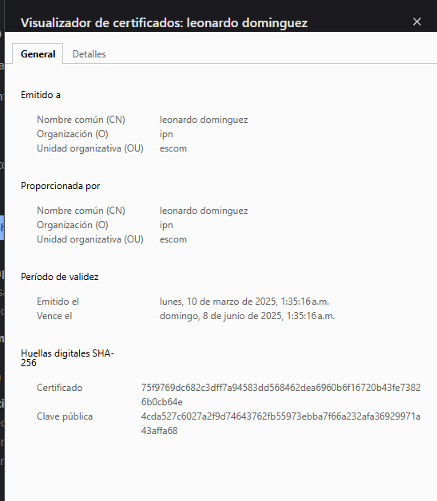

Se observa la ejecución de[**https://*74.235.254.232***](https://74.235.254.232) *en el teléfono*

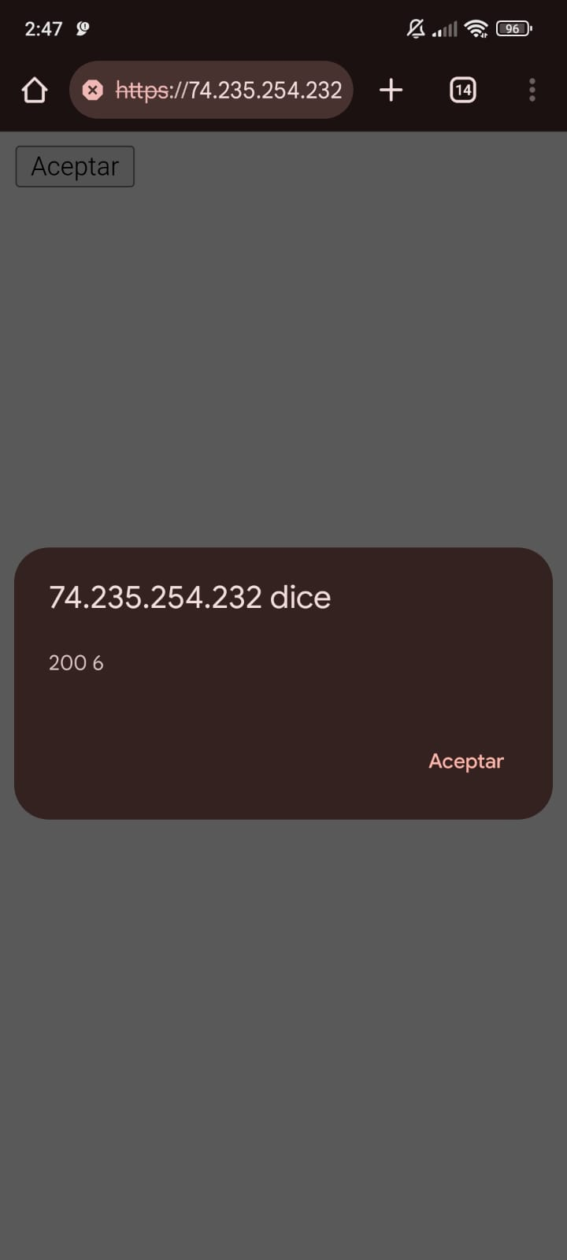

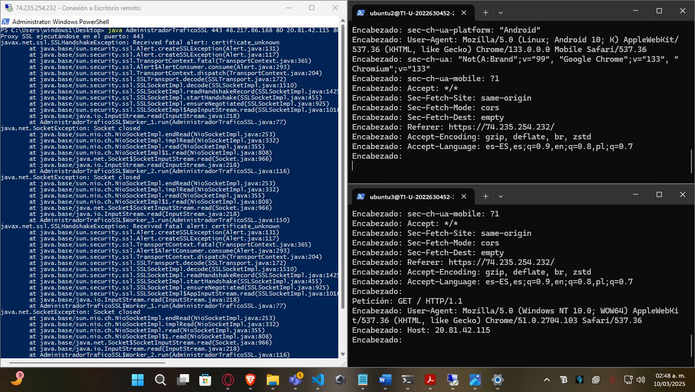Se muestra la ejecución en los servidores y proxy

### **8. Eliminar las tres máquinas virtuales y todos los recursos asociados.**

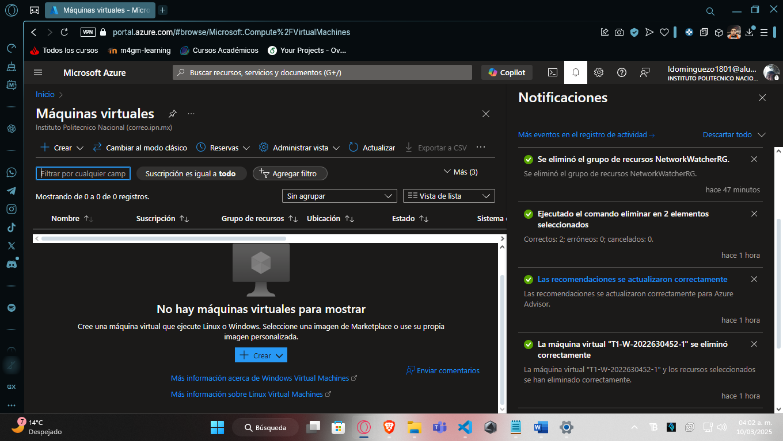Se observa la eliminación de las VMs

# CONCLUSIÓN

A lo largo del desarrollo y despliegue de la arquitectura basada en un proxy inverso, se logró comprender la interacción entre distintas tecnologías fundamentales para la administración eficiente del tráfico web. El diseño e implementación de un proxy inverso permitió redirigir las solicitudes provenientes de un cliente hacia dos servidores backend, distribuyendo y gestionando el tráfico para mejorar el desempeño y la disponibilidad de los servicios. Además, se aplicaron técnicas de cacheo a través de los encabezados Last-Modified e If-Modified-Since, optimizando el consumo de recursos y mejorando la experiencia del usuario final.

Se implementaron entornos tanto en sistemas Linux (Ubuntu) como en Windows Server, configurando servidores HTTP y asegurando las comunicaciones mediante sockets seguros (SSL/TLS). Esto permitió integrar la generación de certificados digitales autofirmados y la creación de keystores, garantizando así la confidencialidad e integridad de los datos transmitidos. También se consolidaron conocimientos en la administración de redes virtuales en Azure, gestión de reglas de seguridad (NSG) y configuración de firewalls para permitir el tráfico en puertos específicos como 80, 443 y 8080.